重庆邮电大学
CHONGQING UNIVERSITY OF POSTS AND TELECOMMUNICATIONS
专业学位硕士学位论文
MASTER THESIS FOR PROFESSIONAL DEGREE
论文题目 |  | 基于分布式并行的流体仿真计算
 |  | 与通信协同优化研究与实现
 | 学科专业 |  | 电子信息
 | 学 号 |  | S230231111
 | 作者姓名 |  | 唐欣
 | 指导教师 |  | 黄颖 副教授
 | 学 院 |  | 计算机科学与技术学院

学校代码 | 10617 |  |  |  |  | UDC | 004.93
分类号 | TP391 |  |  |  |  | 密级 | 公开
学 位 论 文
基于分布式并行的流体仿真计算与通信
协同优化研究与实现
 |  |  |  | 唐欣
指导教师 |  | 黄 颖 |  |  |  |  | 副教授
申请学位级别 |  | 硕士 |  |  | 专业学位类别 |  | 电子信息
专业学位领域 |  | 计算机技术
答辩委员会主席 |  | 尚明生 研究员 |  |  | 论文答辩日期 |  | 2026年5月16日
学位授予单位和日期 |  |  | 重庆邮电大学 |  |  |  | 2026年6月

Research and Implementation of Collaborative Optimization of Computation and Communication for Distributed Parallel Fluid Simulations

A Master Thesis Submitted to
Chongqing University of Posts and Telecommunications
Discipline | Electronic and Information Engineering
Student ID | S230231111
Author | TANG Xin
Supervisor | A.P.HUANG Ying
School | School of Computer Science and Technology

重庆邮电大学
学位论文独创性声明

本人郑重声明：所呈交的学位论文，是本人在导师指导下，独立进行研究工作所取得的成果。除文中已经注明引用的内容外，本论文中不包含其他个人或集体已经发表或撰写过的作品成果。对本文的研究做出重要贡献的个人和集体，均已在论文中以明确方式标明。本人完全知晓本声明的法律后果由本人承担。

学位论文作者签名：
日期： 年 月 日

重庆邮电大学
学位论文使用授权书

本人同意学校保留并向国家有关部门或机构送交论文的复印件和电子版，允许论文被查阅和借阅。
本学位论文属于 ：
□公开论文
□涉密论文，保密 年，过保密期后适用本授权书。
（请在以上方框内选择打“√”）

作者签名： 导师签名：
日期： 年 月 日

摘 要
光滑粒子流体动力学（Smoothed Particle Hydrodynamics, SPH）方法是一种典型的无网格粒子方法，具有易处理复杂边界、便于并行化等特点，因此被广泛应用于复杂流体数值模拟。随着仿真规模不断扩大，基于GPU集群的并行SPH成为提升计算效率的重要手段。然而，在跨节点异构环境下，不同节点及GPU间的算力差异显著，传统基于几何均分或固定比例的域划分策略易导致负载失衡。同时，跨节点通信存在效率低的问题。本文所述“计算与通信”分别指流体仿真中的粒子数值计算与边界粒子数据交换，两者相互耦合，通信开销增加会进一步降低整体并行效率。针对上述问题，本文围绕跨节点任务划分与边界粒子通信优化展开研究。
（1）本文提出了一种面向异构节点的跨节点任务划分方法。该方法在初始阶段基于静态算力比例进行非均匀域分解，通过分析不同GPU在受限频率下的计算能力，构建算力比例模型，实现任务规模与硬件性能的初步匹配。在此基础上，进一步引入运行时性能反馈机制，采集仿真过程中主要计算时间与通信粒子数，构建综合负载评价函数，并结合不平衡度阈值调整划分比例。实验结果表明，相较于传统均分策略，所提方法能够有效提高整体并行效率，并在不同粒子规模下保持较好的稳定性与鲁棒性。
（2）针对跨节点边界粒子数据交换开销较大的问题，本文提出了一种基于差分与压缩的边界粒子通信方法。该方法利用连续时间步之间粒子状态变化较小的特性，对边界粒子数据进行差分编码，并结合轻量级压缩算法对通信数据进行异步压缩，实现了计算、压缩与通信的三级重叠流水线。通过减少实际传输的数据量，有效降低网络带宽占用与通信时延。实验结果表明，该方法在保证仿真精度不受影响的前提下，显著缩短了通信时间，在大规模场景下具有更明显的性能收益。
综上所述，本文围绕异构GPU集群环境下SPH并行仿真中的负载不均衡与通信瓶颈问题，提出了基于运行时性能反馈的跨节点任务划分方法，以及基于差分压缩的边界粒子通信优化方法，大量实验结果验证了所提方法在并行效率和系统稳定性方面的有效性。在此基础上，本文基于GPUSPH数值计算框架设计并实现了一个流体仿真平台。最后，本文对现有流体仿真并行处理方法进行了深入分析，并对未来的研究方向提出了展望。

关键词：流体仿真，并行计算，域划分，差分，异步压缩

ABSTRACT
Smoothed Particle Hydrodynamics (SPH) is a typical mesh-free particle method with advantages such as flexible algorithm formulation, effective handling of complex boundaries, and suitability for parallel computing architectures. Therefore, it has been widely applied in complex fluid numerical simulations. With the continuous growth of simulation scale, GPU-cluster-based parallel SPH has become an important approach for improving computational efficiency. However, in cross-node heterogeneous environments, significant differences exist in the computational capabilities of different nodes and GPUs, making traditional domain decomposition strategies based on geometric partitioning or fixed ratios prone to load imbalance. Meanwhile, the “computation and communication” mentioned in this thesis refer respectively to the particle numerical computation process in fluid simulation and the boundary particle data exchange introduced by domain decomposition. These two processes are tightly coupled, and increased communication overhead further reduces the overall parallel efficiency. To address these issues, this thesis focuses on cross-node task partitioning and boundary particle communication optimization.
(1) In terms of computation, a cross-node task partitioning method for heterogeneous nodes is proposed. In the initial stage, the method performs non-uniform domain decomposition based on static computing power ratios. By analyzing the computational capability of different GPUs under restricted frequencies, a computing power ratio model is constructed to achieve a preliminary match between task scale and hardware performance. On this basis, a runtime performance feedback mechanism is further introduced to collect key computation times and the number of communication particles during the simulation process. A comprehensive load evaluation function is constructed, and the partitioning ratio is adjusted according to an imbalance threshold. Experimental results show that, compared with the traditional equal partition strategy, the proposed method can effectively improve overall parallel efficiency while maintaining good stability and robustness under different particle scales.
(2) In terms of communication, to address the large overhead of cross-node boundary particle data exchange, a boundary particle communication method based on differential encoding and compression is proposed. This method exploits the property that particle states change only slightly between consecutive time steps. Differential encoding is applied to boundary particle data, and a lightweight compression algorithm is combined to asynchronously compress communication data, forming a three-stage overlapped pipeline of computation, compression, and communication. By reducing the actual transmitted data volume, the method effectively lowers network bandwidth usage and communication latency. Experimental results demonstrate that, without affecting simulation accuracy, the proposed method significantly reduces communication time and achieves more pronounced performance gains in large-scale scenarios.
In summary, this thesis addresses the issues of load imbalance and communication overhead in SPH parallel simulations on heterogeneous GPU clusters. A runtime performance feedback-based cross-node task partitioning method and a differential compression-based boundary particle communication optimization method are proposed. Extensive experimental results verify the effectiveness of the proposed methods in improving parallel efficiency and system stability. Based on these methods, a fluid simulation platform is further designed and implemented on top of the GPUSPH numerical computation framework. Finally, the existing parallel processing methods for fluid simulation are analyzed in depth, and future research directions are discussed.

Keywords: Fluid Simulation, Parallel Computing, Domain Decomposition, Differential, Asynchronous Compression.

目 录
摘 要 I
ABSTRACT II
第1章 绪论 1
1.1 研究背景及意义 1
1.2 国内外研究现状 2
1.2.1 SPH并行计算中的仿真域划分方法 4
1.2.2 SPH并行计算中的通信优化方法 5
1.3 论文研究主要内容 6
1.3.1 现有方法的问题 6
1.3.2 研究主要内容 7
1.4 论文组织结构 8
第2章 相关理论基础 9
2.1 本章引言 9
2.2 SPH方法的基本理论 9
2.2.1 核近似与粒子近似 9
2.2.2 控制方程及离散 11
2.3 并行计算基础 13
2.3.1 CUDA编程模型 13
2.3.2 MPI原理 14
2.4 GPUSPH框架 15
2.4.1 GPUSPH整体架构 15
2.4.2 GPUSPH的仿真计算流程 16
2.5 并行SPH的域划分策略及评价 18
2.5.1 静态域划分策略 18
2.5.2 性能评价指标 18
2.6 通信开销及评价指标 19
2.7 本章小结 19
第3章 面向异构节点的跨节点任务划分方法 21
3.1 本章引言 21
3.2 基于静态算力比例的划分策略 22
3.2.1 基于核频限制的异构算力模拟 22
3.2.2 异构环境下跨节点任务划分策略 23
3.3 基于运行时反馈的划分策略 24
3.3.1 运行时性能信息采集 25
3.3.2 优化流程与推荐比例生成 25
3.4 域划分实验与分析 26
3.4.1 实验设置 26
3.4.2 实验结果与分析 27
3.5 本章小结 31
第4章 基于差分压缩的跨节点边界粒子通信优化 33
4.1 本章引言 33
4.2 基于差分与压缩的边界粒子通信方法 34
4.2.1 整体通信流程框架 34
4.2.2 边界粒子状态差分处理 36
4.2.3 通信数据的压缩与传输 37
4.2.4 数据还原 39
4.3 实验结果与分析 39
4.3.1 实验设置 39
4.3.2 实验结果与分析 40
4.4 本章小结 44
第5章 流体仿真平台设计与实现 45
5.1 本章引言 45
5.2 需求分析 45
5.3 系统设计 47
5.3.1 系统架构设计 47
5.3.2 系统功能设计 48
5.4 分布式并行环境搭建 49
5.5 系统功能展示 50
5.6 本章小结 55
第6章 总结与展望 57
6.1 研究工作总结 57
6.2 研究展望 58
参考文献 59
作者简介 65
1. 基本情况 65
2. 教育和工作经历 65
3. 攻读学位期间的研究成果 65
3.1 申请专利 65
3.2 参与的科研项目及获奖 65
致 谢 66

绪论

研究背景及意义
随着计算流体力学（Computational Fluid Dynamics, CFD）在防灾减灾、海洋与水利工程、航空航天及虚拟现实等领域的深入应用，针对真实复杂场景的大规模、高精度、长时间流体仿真需求迅速增长，这使得仿真计算强烈依赖高性能计算（High Performance Computing, HPC）以及并行计算框架。特别是在溃坝、洪水演化、泥沙运移和多相流等涉及大变形自由液面的复杂流动问题中，流场拓扑结构剧烈变化，自由表面频繁破碎与融合，对数值方法的稳定性、并行可扩展性以及计算效率提出了更高要求。传统网格方法在强拓扑变化与界面追踪方面面临困难，而无网格方法中的光滑粒子流体动力学以拉格朗日粒子为载体，天然适合自由表面与大变形模拟，已证明比基于网格的方法更具优势^{[1]}，且广泛应用于流体力学^{[2-5]}、工程仿真^{[6-8]}、计算机图形学^{[9]}、生物医学^{[10-11]}等诸多领域。并与GPU加速和多节点并行计算具有良好的契合性。因此，在SPH框架下依托高性能并行计算实现高效流体仿真与性能优化，已成为支撑上述重大工程与科学应用的关键研究方向。
在SPH方法中，连续介质被离散为一系列携带物理属性的粒子，粒子之间通过核函数完成邻域搜索与相互作用力的计算。这种以粒子为中心的描述方式虽然在物理建模和几何表达上具有突出的灵活性，但也带来了计算量巨大的问题。SPH流体粒子越多，所能反映出来的流态细节就越多，仿真结果更接近真实情况^{[12]}。在过去的几十年里，大量的研究工作致力于提高SPH的计算效率^{[13-16]}。随着仿真规模不断扩大，粒子数量可能从百万级增长到数千万甚至更高，其核心计算如力计算、密度与压力更新、邻域搜索等均呈现出高度并行但计算密集的特点。单节点算力已无法满足实际需求，利用多节点集群进行并行加速，已经成为现代SPH仿真的重要发展方向。然而，受限于我国超级计算机架构的复杂性以及异构多层架构的特性，数值模拟的并行优化面临着诸多技术挑战^{[17]}。
近年来，基于GPU的SPH框架极大地提升了仿真效率，使得山地水库滑坡、波浪破碎、复杂管道流动等问题^{[18-20]}得以在可接受的时间内进行求解。然而，在多节点集群环境中，如何将整体计算任务合理拆分并分配到不同计算单元，成为流体仿真能否高效并行的关键。其中最核心的思想便是将连续的物理域划分为空间上相互耦合但计算上可并行的多个子域，即域分解。域分解不仅是解决单节点内存和算力不足的技术途径，更是现代并行数值计算中的理论基础之一。通过域分解，大规模流体问题得以被分割为多个局部问题，各节点能够并行推进局部求解过程，从而显著缩短整体计算时间。然而，域分解并不会将问题完全割裂为互不相关的独立子问题。对于流体来说，物理量在空间上具有连续性，边界和邻域之间存在强耦合关系。无论采用网格还是无网格方法，子域之间均需要交换信息，以保证整体解的一致性与物理守恒性。因此，一旦增加节点进行域分解，节点间通信就不可避免地出现，并成为系统性能中的重要组成部分^{[21]}。在并行流体仿真过程中，边界附近的数据、粒子信息或幽灵区域的状态需要在不同计算节点之间不断传递，这不仅是算法正确性的要求，也是维持数值稳定性和精度的关键。
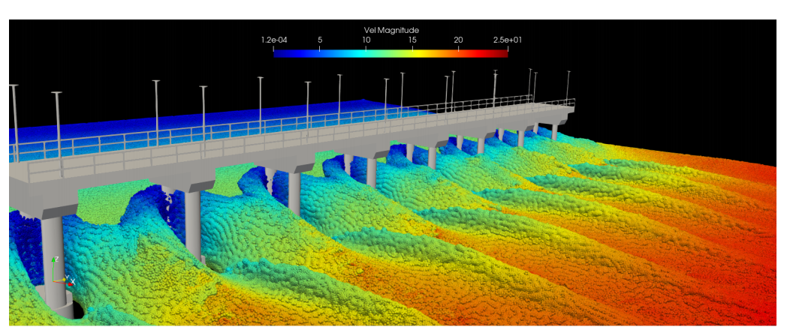
图1-1 溃坝模型流体仿真
Fig.1-1 Dambreak fluid simulation
高性能计算的重要性毋庸置疑，数值模拟也成为各行各业的现实需求，但是如何用好高性能计算系统，软件编程是关键。从并行计算的视角来看，异构体系下不再是单一的通用CPU编程，GPU可能承担了大多数的计算任务，高效发挥异构平台的性能将不得不面对GPU编程、任务分配、数据传递等额外工作，编程的难度大大提高；从应用功能的视角来看，开发新的并行程序将涉及数学模型、数值求解、并行编程等多领域知识，软件规模庞大、开发周期漫长、资金成本高昂，小的团队或组织将难以承受；从软件开发的视角来看，单独为某一个特定应用开发一套软件将造成资源的巨大浪费和行业间的壁垒，限制了软件的长期发展空间，用户接口良好，通用性好、可扩展性高将成为高性能计算软件的必要特性。

国内外研究现状
随着光滑粒子流体动力学方法在复杂流体仿真中的应用日益深入，其巨大的计算需求使得基于多GPU节点的并行计算成为必然选择。实现高效并行面临两大基础性挑战：一是如何将连续的计算域高效、合理地静态划分给多个异构的GPU计算单元，以避免因划分不匹配导致的性能损失^{[22-23]}；二是如何有效管理跨节点的数据通信，以克服因频繁交换边界粒子信息而产生的显著通信开销^{[24-25]}。
SPH研究在国外起步相对较早，发展速度相对较快。在发展初期，SPH计算完全依赖于CPU架构，主要通过CPU多核并行优化计算效率，核心依托OpenMP编程模型实现多CPU核心的负载分配。SPHysics^{[26]}框架最初以Fortran语言编写串行代码，后续通过集成OpenMP实现CPU多核并行，可高效处理二维、三维自由表面流等基础SPH仿真任务，但其计算能力有限，难以支撑大规模粒子系统的高效仿真。随着GPU通用计算（GPGPU）技术的兴起，国外SPH研究迅速迈入CPU-GPU异构协同计算阶段。由Crespo^{[27]}等人提出的DualSPHysics框架核心思路是将粒子邻域搜索、核函数计算、粒子运动求解等计算密集型任务转移至GPU，CPU则负责任务调度、数据预处理等轻量型任务，可将SPH核心计算任务的效率提升数十倍，广泛应用于溃坝流、波体冲击等复杂流体仿真场景。随着仿真规模的增大，对计算资源的需求持续攀升，单GPU的存储与计算能力逐渐趋于饱和，国外SPH研究进入多GPU节点分布式并行计算的成熟阶段，核心是通过多GPU节点的协同工作，实现计算域的分布式划分和跨节点高效通信。基于CUDA并行的多GPU协同框架逐步兴起，由Rustico^{[28]}等人提出的GPUSPH作为多GPU节点分布式并行设计的SPH开源框架，基于MPI+CUDA混合编程模型构建，该框架采用模块化架构设计，底层负责多GPU节点的内存分配与硬件适配，上层专注于粒子分布式管理、邻域搜索与求解器调控。充分发挥了多GPU节点的并行优势，可广泛应用于溃坝流、海洋工程等复杂场景的流体仿真。
在SPH并行应用研究中，性能优化是突破大规模复杂流体问题求解瓶颈的核心关键。而在异构GPU计算环境下，仿真任务的异构分配策略是决定整体性能的首要因素。由于流体仿真的核心计算过程具有强迭代特性，在每个时间步的计算周期内，各计算节点必须完成粒子数据的全量同步，才能启动下一阶段的迭代计算；一旦任务分配与异构GPU的算力特性、数据分布不匹配，不仅会引发计算负载失衡，还会产生额外的同步开销与数据冗余，大幅增加时间成本。此外，节点间的数据通信优化也是该领域的重要研究方向之一，Biddiscombe等人^{[29]}指出，非阻塞点对点通信对于SPH方法的有效并行化至关重要。在异构并行架构中，GPU的计算效率高度依赖于数据供给的时效性，若节点间数据传输带宽不足或通信策略不合理，会导致GPU核心长期处于等待数据的空闲状态，算力资源无法被充分利用，进而严重制约并行仿真的整体加速比。因此，面向异构GPU环境的通信模式优化与数据传输效率提升，是实现SPH并行仿真高性能计算的必要路径。

SPH并行计算中的仿真域划分方法
仿真域划分是SPH并行计算中实现大规模流体仿真的核心支撑技术^{[30]}，其核心原理是在仿真初始化阶段，将全局SPH计算域预先划分为若干互不重叠或少量重叠的子域，并将各子域固定分配给不同的计算单元，通过子域内独立计算、子域间同步粒子信息的方式提升整体并行计算效率，适配异构GPU环境下迭代式计算的核心需求。其中，基于空间划分的静态仿真域划分方法，因子域边界规则、通信开销可控、适配性广泛等优势，成为当前SPH并行计算中应用最广泛的静态划分思路。
基于空间划分的SPH静态域划分，核心是通过固定空间分割规则划分全局仿真域，再按粒子坐标完成子域分配。Simon等人^{[31]}提出的递归二分（Recursive Bisection）方法通过对计算域或计算对象进行多次二分切割，实现了较为均衡的并行任务划分，该类方法随后被引入粒子类数值方法的并行实现中。Monaghan^{[32]}等人在SPH并行实现中采用基于规则几何空间的静态区域划分方式，将计算域沿坐标方向进行等比例切分，用于多处理器任务分配，其方法实现简单且易于与规则网格数据结构结合。Liu^{[33]}等人在工程SPH算例中沿用类似的静态空间剖分思想，通过预定义的空间子域将粒子映射到不同计算单元，以减少跨域通信并保证计算过程的稳定性。
随着三维大规模SPH模型的应用需求增加，研究者开始探索基于层次空间划分结构的仿真前静态分区方法。Crespo等人^{[27]}在SPHysics并行实现中采用基于规则立方体分割的三维空间划分策略，将计算域按照预设层级进行静态分区，并在整个计算过程中保持分区边界不变。此外，一些研究借鉴计算几何中的空间分治思想，在仿真前构建八叉树结构，并以树节点作为并行子域划分的基础，从而在保持静态分区特性的同时提高对子域尺度的控制能力^{[34]}。Dazzi^{[35]}等人进一步在水动力工程算例中分析了不同静态分区策略对并行效率和通信开销的影响，指出仿真前静态分区在粒子分布变化较小或流动形态可预期的场景中仍具有较高的实用价值。Boulimier^{[36]}等人提出了一种面向负载均衡的智能分区方法，其核心是通过引入粒子速度信息来引导非正交递归空间划分，以动态适应粒子运动趋势。该研究表明，这种方法能有效减少粒子迁移，从而在粒子直线运动主导的仿真场景中显著降低动态负载均衡的调用开销并提升整体性能。尽管负载均衡在SPH并行计算领域已取得大量研究成果，但在粒子方法和GPU集群环境中，其高昂的实现复杂度和运行时开销限制了实际应用。尤其在工程级SPH仿真中，运行时粒子迁移往往难以实现或代价过高。因此，如何在仿真开始前或早期阶段，利用应用和性能信息构建稳定、高效的静态或持久域划分方案，仍然是一个具有重要现实意义但研究相对不足的问题。

SPH并行计算中的通信优化方法
在基于域划分的并行SPH计算框架中，跨子域边界粒子信息交换是保证数值计算正确性的必要过程。随着粒子分辨率和并行规模的不断提升，通信开销在总计算时间中的占比逐渐增大，成为限制并行效率进一步提升的重要因素。
Valdez-Balderas等人^{[37]}提出了一种基于MPI的跨节点通信策略，并通过性能测试揭示了随着粒子数增加通信时间在总运行时间比重逐渐上升的趋势，首次指出了通信瓶颈在大规模SPH并行模拟中的重要性。Dominguez等人^{[38]}针对GPU加速SPH求解器进行了系统性能分析，指出在多GPU环境下传统同步通信模式会导致GPU在通信阶段长时间空闲，进一步放大了通信延迟对整体性能的不利影响。为了缓解通信延迟带来的性能损失，通信与计算重叠成为了研究热点。Mokos等人^{[39]}在DualSPHysics并行框架中引入了MPI非阻塞通信机制，将边界粒子数据交换与内部粒子计算并行执行，从而隐藏部分通信延迟，在中等规模仿真中呈现出显著的性能提升。然而，当粒子分辨率和边界粒子数量进一步增加时，这类重叠策略的效用逐渐削弱^{[40]}。上述研究都只强调了通信调度优化在粒子规模扩展方面的重要作用，但并未从数据本质上减少通信量。近期，Li^{[41]}等人提出的GPZ高性能有损压缩器为数据源头降低仿真中的粒子存储提供了全新思路，但该方法仍主要面向点云数据的存储压缩，尚未应用于节点间通信数据的在线缩减。在通信流程优化方面，一部分研究从通信实现层面切入，通过合并小规模通信请求、优化通信触发时机等策略降低通信开销^{[42]}。此外，部分研究从粒子数据组织角度进行了尝试，通过减少传输的粒子物理量字段、优化内存访问等来降低通信负载^{[43]}。
随着高性能并行SPH框架的快速发展，研究者提出了多种新的并行化设计以应对大规模场景中的通信挑战。Xue等人^{[44]}提出了利用CUDA动态并行的SPH并行实现，通过在设备端动态调度内核执行和任务同步，减少了传统CPU-GPU控制下的同步开销，从而提升GPU端通信与计算的协同效果。虽然该研究更多关注设备内部的任务调度效率，但对减轻主机与设备之间的通信阻塞具有启发意义。此外，Unfer等人^{[22]}提出了一种不同于传统域划分的粒子分配并行范式用于多GPU的SPH，旨在避免因域划分导致的数据交换域快速扩展，该方法通过定期交换粒子保持边界通信域较小，从而在一定程度上降低了多GPU之间的数据交换开销。Cai等人^{[45]}针对GPU加速SPH框架提出了一种改进的并行实现方案，通过优化GPU内部计算流程和任务调度策略，提高了粒子计算阶段的效率。然而，在多GPU或多节点GPU环境下，跨设备通信仍然依赖传统MPI机制，其通信开销在高分辨率模拟中依然显著。

论文研究主要内容

现有方法的问题
首先，GPUSPH是专门为多GPU分布式并行设计的开源SPH框架，被学术界和工业界广泛采用、经过长期发展、代码成熟度高的生产级工具，常在大型流体仿真项目中被用作核心求解器或性能对比的基准。在并行实现方面，GPUSPH采用了一种相对简单而直接的域划分策略，将整个计算域在空间上进行均匀划分，并将划分后的子域平均分配给各个计算设备。这种划分方式在计算资源同构、通信开销较低的理想环境下能够取得较好的负载均衡效果。然而，随着高性能计算平台的发展，实际应用场景中越来越多地呈现出异构特征，GPUSPH所采用的均匀域划分策略难以充分匹配各计算设备的实际计算能力，容易导致负载不均衡GPU大量空闲，从而限制整体并行效率的提升。此外，随着参与计算的节点数量不断增加，分布式并行计算中不可避免的通信开销问题也愈发突出。SPH计算过程通常以时间步推进的方式进行，每一个时间步内都需要完成粒子状态的更新以及与邻域粒子相关的信息交换。如图1-2、图1-3，当通信延迟随节点规模扩大而显著增长时，通信时间可能逐渐超过单个时间步内的计算时间，导致部分GPU在等待数据传输的过程中处于空闲状态，从而造成计算资源利用率下降和并行效率的显著降低。
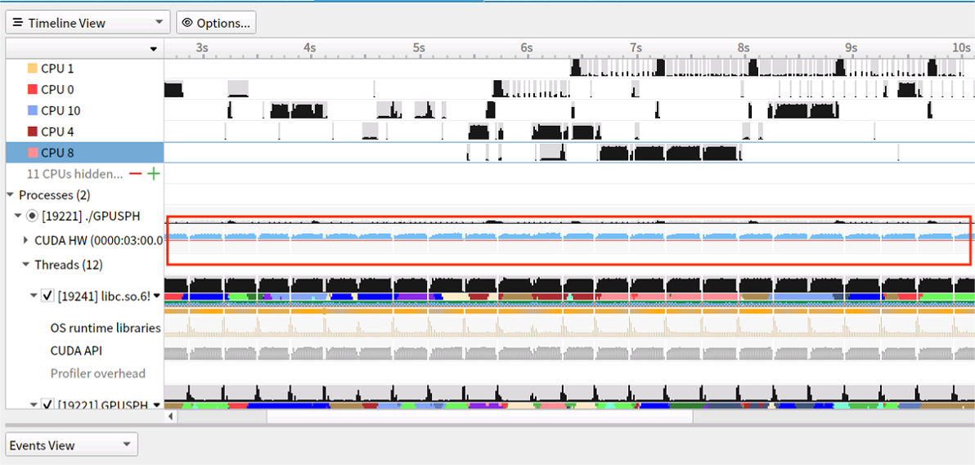
图1-2 单节点DamBreak3D运行时性能监测
Fig.1-2 Runtime performance monitoring of DamBreak3D on a single node
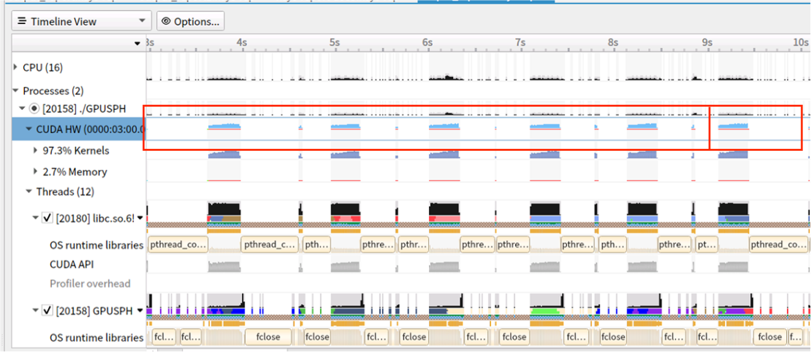
图1-3 双节点DamBreak3D运行时性能监测
Fig.1-3 Runtime performance monitoring of DamBreak3D on two nodes
因此，在异构多GPU环境和大规模并行计算场景下，传统的均匀域划分策略与通信策略已难以满足高效SPH仿真的需求，如何在保证数值正确性的前提下，降低通信开销、提高负载均衡程度，成为制约GPUSPH及类似框架进一步提升并行性能的关键问题之一。

研究主要内容
本文的研究目标是针对现有GPUSPH框架的异构节点域分解信息不匹配问题以及通信开销大导致GPU空闲等问题进行优化，我们提出了两个可以进一步研究和改进的方向。
1.本文创新方法首先基于各节点的静态算力指标，如理论计算能力、核心数量等进行初始非均匀划分，使子域规模与设备基础算力相匹配，避免传统几何均分策略在异构环境下产生的先天性负载不均问题。在此基础上，进一步引入运行时性能反馈机制，该方法摒弃固定比例的几何均分策略，根据各节点及GPU的实际性能差异分配相应规模的计算任务，实现任务量与硬件性能的匹配。进一步通过引入性能感知的优化机制，该方法可有效缓解异构环境下的负载失衡问题，充分释放各计算设备的性能潜力，从而提升SPH并行模拟的整体效率与系统鲁棒性。
2.本文在既有GPUSPH框架基础上，针对并行SPH仿真过程中跨节点通信开销逐渐成为性能瓶颈的问题，提出了一种面向时间连续性特征的差分压缩传输优化方法。该方法充分利用粒子物理量在小时间步长下具有连续变化特性的特点，对通信数据进行差分化与压缩处理，在保证数值精度的前提下降低数据冗余度。同时，结合GPUSPH原有计算与通信可重叠的执行机制，将数据处理过程与计算、通信过程协同设计，实现多阶段异步重叠，从而减少通信对整体仿真流程的阻塞影响。针对不同类型的数据采用差异化优化策略，在兼顾传输效率与数值稳定性的同时提升跨节点通信性能

论文组织结构
本文将分为六个章节对研究内容进行论述，各个章节的主要内容如下：
- 绪论。本章首先阐述了SPH方法在大规模复杂流体仿真中的优势及其对高性能并行计算的迫切需求。在梳理国内外研究现状的基础上，指出GPUSPH作为典型的多GPU并行框架，目前存在两大瓶颈：静态均匀域划分难以适配异构节点算力差异，导致负载失衡；跨节点通信开销显著，造成GPU空闲、并行效率下降。针对上述问题，本文提出了两种优化方法。最后介绍本文的整体组织结构。
- 相关理论基础。本文将详细阐述流体仿真相关理论基础，并介绍并行计算中的CUDA与MPI技术，梳理关键技术原理，为后续系统设计与优化研究提供理论支撑。
- 面向异构GPU环境的域划分方法。本章围绕异构集群环境下SPH并行计算的域划分优化问题展开研究。首先分析传统均匀域分解策略在异构环境中的局限性，提出基于静态算力比例的非均匀域划分方法，并通过核频限制构造可控异构环境验证算力比与最优划分比例之间的对应关系。在此基础上，进一步提出基于运行时性能反馈的划分优化框架，引入有效负载指标与不平衡度判据生成推荐划分比例。通过系统实验对比验证所提方法在不同算力比和网络环境下均能有效提升并行效率。
- 基于差分压缩的边界粒子通信优化。本章围绕GPUSPH并行仿真中的通信瓶颈问题，提出基于时间连续性与轻量级压缩的边界粒子通信优化方法，并通过多组实验验证其在不同网络与规模条件下的有效性和稳定性。
第5章，流体仿真系统。本章通过对该系统进行需求分析，系统设计，系统实现等方面介绍该系统。
第6章，总结与展望。首先对本文的创新点和研究工作进行了总结，随后对当前流体仿真并行处理的不足之处进行分析和总结，并针对问题提出可能的改进措施，并对该领域未来的发展提出展望。

相关理论基础

本章引言
本章在异构并行计算与大规模流体仿真研究领域，深入理解SPH方法的基本原理及并行计算的关键技术，对于提升仿真效率与扩展性具有至关重要的作用。前一章的绪论已系统分析了SPH方法在高性能计算中的应用背景、研究现状及现有挑战，明确了在GPU异构环境下优化域划分与通信机制的必要性。本章作为理论与技术基础，将系统阐述与本文研究密切相关的核心知识体系。
SPH方法的基本理论是理解其离散机制与数值特性的基础。核近似与粒子近似构成了SPH方法的数学框架，通过光滑核函数与粒子离散化实现对连续介质运动的拉格朗日描述。控制方程及其离散形式则体现了SPH在质量、动量与能量守恒方面的数值实现方式，为后续在GPU上的并行化提供理论依据。
并行计算基础是实现在多GPU平台上高效运行SPH仿真的技术支撑。CUDA编程模型提供了GPU上数据并行与任务并行的编程范式。MPI原理则支撑了多节点间的进程通信与协同计算，二者共同构成了异构并行的软件基础。GPUSPH框架作为本文研究的载体，其整体架构与仿真流程决定了并行性能的瓶颈与优化空间。此外，对并行SPH中域划分策略与通信开销的评价方法进行了梳理，建立了负载均衡与并行效率的量化指标，为后续优化策略的提出与效果验证提供评价依据。
本章通过对上述理论基础的系统阐述，旨在帮助读者全面理解本文方法的实现路径与改进意义。

SPH方法的基本理论

核近似与粒子近似
SPH方法通过将连续介质表示为一组具有一定质量、速度及多种物理特性的离散粒子，实现对控制方程的数值近似求解。各粒子在时间推进过程中不断运动，其运动行为由流体力学基本方程所约束。与传统基于网格的数值方法不同，SPH模型中并不构建固定的计算网格，而是将计算区域划分为有限数量的粒子单元，每个粒子均携带密度、速度、压力以及质量等物理信息。如图2-1所示，SPH粒子之间不存在网格单元所特有的拓扑连接关系，粒子的运动可视为流体微小体积单元的迁移过程，其物理量通过支持域内相邻粒子的加权插值方式获得。通常而言，SPH方法的数值逼近过程主要包括核函数近似和粒子离散近似两个阶段^{[33]}，具体过程如下：
- 核近似：利用光滑核函数对连续场变量进行积分加权，从而实现对函数值及其梯度的近似。对于定义在连续空间中的任意标量函数$A(r)$，其在空间位置$r$处可通过核函数平滑近似表示为：
$$\begin{aligned}A(r)≈\int_{Ω}^{ }{A(r^{'})}W(r-r^{'},h)dr^{'}\#(\text{2-1})\end{aligned}$$
其中，$W(r-r^{'},h)$为核函数，$h$为光滑长度，用于控制核函数的作用范围；$Ω$表示核函数的支持域。
- 粒子近似：在实际数值计算中，连续积分形式难以直接求解，因此SPH方法进一步将计算区域离散为有限数量的粒子，用粒子求和形式替代积分运算。设计算域内分布有$N$个粒子，每个粒子携带质量$m_{j}$、密度$ρ_{j}$以及相应的物理量，则上述核函数积分可离散为：
$$\begin{aligned}A(r_{i})≈\sum_{j=1}^{N}{A}(r_{j})\frac{m_{j}}{ρ_{j}}W(r_{i}-r_{j},h)\#(\text{2-}2)\end{aligned}$$
其中，下标$i$表示目标粒子，下标$j$表示位于支持域内的相邻粒子；$r_{j}$表示粒子$j$所代表的体积。该公式表明粒子$i$处的物理量可由其支持域内所有相邻粒子的物理量通过加权求和得到。由于核函数具有紧支撑特性，实际计算中仅需考虑有限数量的邻域粒子，从而显著降低了计算复杂度。
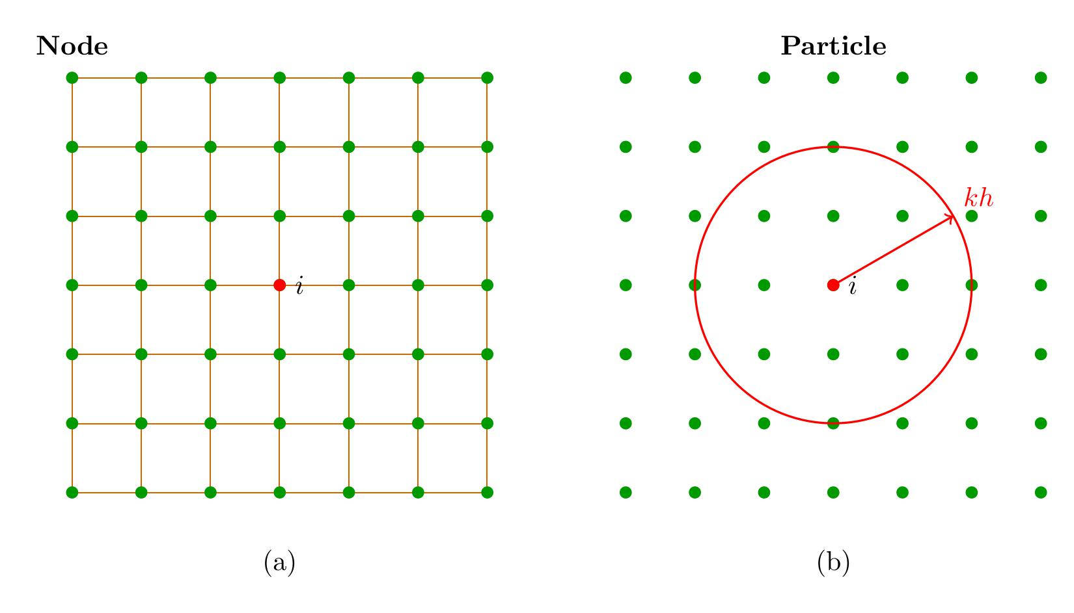
图2-1 网格方法(a)与SPH方法(b)拓扑关系对比
Fig.2-1 Topological comparison between mesh-based methods (a) and the SPH method (b)
从上述SPH基本理论可以看出，SPH方法通过核近似核粒子近似可以将连续流场离散成一个个质点，通过质点之间相互作用来实现对宏观流畅变化的模拟。核函数近似可视为对连续介质物理量的空间平滑处理，而粒子离散近似则将连续介质划分为若干具有有限体积的拉格朗日计算单元。两者相结合，使得SPH方法能够在无需构建固定网格的情况下，自然描述流体的大变形、自由表面以及断裂等复杂现象。同时，由于每个粒子的物理量更新仅依赖于其支持域内的相邻粒子，SPH 方法具有高度的局部性特征，这为其在GPU等并行计算平台上的高效实现提供了天然优势。

控制方程及离散
流体力学的控制方程是基于质量守恒、动量守恒以及能量守恒三大定律得到的^{[47]}，SPH方法通过粒子之间的相互作用来逼近这些控制方程，采用拉格朗日形式进行数值求解。本节，我们将介绍SPH方法常用的控制方程，包括质量守恒方程、动量守恒方程以及能量方程，并阐述这些方程如何在SPH中通过粒子间的作用进行离散化。
（1）质量守恒方程
质量守恒方程描述了流体在时间演化过程中质量的变化。其数学形式为：
$$\begin{aligned}\frac{dρ}{dt}+ρ∇⋅v=0\#(\text{2-3})\end{aligned}$$
式中，$ρ$为流体密度，$v$为流体速度，$∇⋅v$为速度场的散度，描述了体积变化。在SPH中，密度$ρ_{i}$是通过粒子间的核函数加权平均进行计算的，具体形式为：
$$\begin{aligned}ρ_{i}=\underset{j}{∑}m_{j}W(r_{i}-r_{j},h)\#\text{(2-4)}\end{aligned}$$
因此，质量守恒方程的离散化形式为：
$$\begin{aligned}\frac{dρ_{i}}{dt}=-\underset{j}{∑}m_{j}v_{ij}⋅∇W_{ij}\#\text{(2-5)}\end{aligned}$$
式中，$v_{ij}=v_{i}-v_{j}$表示粒子$i$和粒子$j$之间的相对速度，$∇W_{ij}$是核函数$W$对粒子间距离的梯度。该离散形式表明，粒子密度的变化由其与邻域粒子之间的相对速度所决定。当粒子之间相互靠近时，密度增加；反之，当粒子远离时，密度减小。通过该离散方程，SPH方法能够有效追踪粒子密度的变化，确保流体质量的守恒。
（2）动量守恒方程
动量守恒方程用于描述流体在外力和内部力作用下速度随时间的变化，其拉格朗日形式可写为：
$$\begin{aligned}\frac{dv}{dt}=-\frac{1}{ρ}∇p+g+F_{vis}\#\text{(2-6)}\end{aligned}$$
式中，$v$为流体速度，$∇p$为压力梯度，表示流体由于压力差而产生的力，$g$为重力，$F_{vis}$为粘性力项，描述流体内部摩擦。在SPH方法中，动量方程的离散需要满足两个关键要求：一是保证粒子之间作用力的对称性；二是保证整体动量守恒。基于上述考虑，压力梯度项通常采用对称形式进行离散，得到如下SPH表达式：
$$\begin{aligned}\frac{dv_{i}}{dt}=-\underset{j}{∑}m_{j}\left(\frac{p_{i}}{ρ_{i}^{2}}+\frac{p_{j}}{ρ_{j}^{2}}\right)+g_{i}+F_{vis,i}\#\text{(2-7)}\end{aligned}$$
式中，$p_{i}$和$p_{j}$分别为粒子$i$和粒子$j$的压力，$ρ_{i}$和$ρ_{j}$分别为粒子$i$和粒子$j$的密度，粘性力项$F_{vis,i}$可以根据不同的粘性模型进行选择，如人工粘性模型或物理粘性模型。该离散形式中，粒子$i$和粒子$j$之间的相互作用力大小相等、方向相反，从而保证了数值计算中的动量守恒性。同时，压力项通过核函数梯度进行计算，直接对应2.2.1节中所介绍的梯度近似过程。由于动量方程涉及粒子邻域内的大量相互作用，其计算通常是SPH方法中最为耗时的部分，也是后续GPUSPH并行计算中Force Kernel的主要计算内容。
（3）能量方程及SPH离散
能量守恒方程用于描述流体内部能量随时间的变化情况，其连续形式通常表示为：
$$\begin{aligned}\frac{dE}{dt}=-∇⋅q+F⋅v\#\text{(2-8)}\end{aligned}$$
式中，$E$表示单位质量的内能，$q$为热流项，$F⋅v$表示外力对流体所做的功。在SPH 方法中，能量方程的离散通常与动量方程密切相关。通过对压力项进行核函数离散，得到粒子内能变化的SPH表达式：
$$\begin{aligned}\frac{dE_{i}}{dt}=\underset{j}{∑}m_{j}\left(\frac{p_{i}}{ρ_{i}^{2}}+\frac{p_{j}}{ρ_{j}^{2}}\right)v_{i}-v_{j})⋅∇W_{ij}\#\text{(2-9)}\end{aligned}$$
式中，$E_{i}$为粒子$i$的内能，$∇W_{ij}$为核函数的梯度。该公式表明，粒子内能的变化来源于其与邻域粒子之间的相对运动以及压力作用。当流体受到压缩时，压力功转化为内能，从而导致温度或压力升高。在许多弱可压缩SPH应用中，为简化计算过程，能量方程有时可被省略，转而通过状态方程直接由密度计算压力。
综上所述，SPH方法通过将连续控制方程与核函数近似、粒子离散近似相结合，将偏微分方程转化为一组基于粒子相互作用的常微分方程。每个粒子的物理量更新仅依赖于其支持域内的邻域粒子，使得SPH方法具有良好的局部性特征。这
种离散形式为其在GPU等并行计算平台上的高效实现奠定了基础。

并行计算基础

CUDA编程模型
使用CUDA C，OpenCL这些编程语言可以实现在GPU上运行的通用计算代码。当然也可以使用过去的着色语言和图形API实现通用计算，但是这种方法非常复杂并且存在各种限制。NVIDIA于2007年创新性地推出了CUDA技术，并于2008年将其应用于粒子模拟^{[44]}。相较之下，NVIDIA推出的CUDA并行计算架构提供了更为高效友好的编程环境。CUDA不仅支持共享内存、灵活的内存访问模式以及位运算等底层操作，还大幅降低了并行程序开发的难度。
CUDA本质上是一种异构计算编程模型，它将图形处理器视为与中央处理器协同工作的并行计算设备。在该模型中，计算任务被明确划分为两部分：主机端代码在CPU上执行，负责程序流程控制、数据准备及串行计算；设备端代码则在GPU上运行，专用于处理高度并行化的计算任务^{[66]}。CPU与GPU各自拥有独立的内存空间，即主机内存与设备内存，二者之间需通过显式的数据传输进行通信。在编写代码时首先需要识别程序中具备数据并行性的计算部分，考虑将这部分计算任务交给GPU。主机端代码可以由C/C++等语言编写。运行在GPU上的CUDA并行函数称为内核函数（Kernel Function），通过函数前的函数类型限定符“__global__”标示。内核代码由CUDA C编写，CUDA C是C语言的一个扩展，包括C语言的最小扩展集和一个运行时库。运行在GPU上的内核函数由主机端代码调用，每次调用内核函数，N个CUDA线程都会同时并行执行一遍该内核函数中的代码，主机端代码通过“<<<...>>>”执行配置语法定义运行该内核函数的CUDA线程数量。每一个执行内核函数的CUDA线程都有一个唯一的线程ID，这个ID可以通过在内核函数中ThreadIdx变量获取。
并行编程的中心思想是分而治之：将大问题划分为一些小问题，再把这些小问题交给相应的处理单元并行地进行处理^{[67]}。在CUDA中，这一思想便体现在它的具有两个层次的问题划分模型。一个问题可以首先被粗粒度地划分为若干较小的子问题，CUDA使用被称为块的单元来处理它们，每一个块由一些CUDA线程组成，线程是CUDA中的最小处理单元，将这些较小的子问题进一步划分为若干更小的细粒度的问题，本文便可以使用线程来解决这些问题了。对于一个普通的NVIDIA GPU，其CUDA线程数目通常能达到数千个甚至更多，因此，这样的问题划分模型便可以成倍地提升计算机的运算性能^{[48]}。

MPI原理
消息传递接口（Message Passing Interface, MPI）规范被广泛用于在并行计算机上解决重要的科学和工程问题^{[49]}。在计算机的消息传递过程中，一个核与内存上运行的程序可形成一个进程，若计算机存在多个并行进程，进程与进程的通信则需通过调用相关函数进行。MPI的作用在于为进程间的消息传递提供接口，其并行程序结构如图2-2所示。
图2-2 MPI并行程序结构
Fig.2-2 MPI parallel program structure
其具体功能分别为：
（1）MPI初始化：程序由串行转入并行，确定并行程序的通信域，进程数，当前进程的编号，并根据进程拓扑确定任务分配关系
（2）进程并行申请内存：在各个进程中对程序的数组变量申请足够大的内存空间，方便程序中计算函数的执行以及具有依赖关系的数据传递。
（3）进行n执行程序：分配到各个进程的任务开始并行执行。
（4）主进程收集数据：在各个进程数据计算完成后，有主进程负责收集数据，并按照一定的整合规则进行处理，最后输出文件。
（5）退出并行计算：调用MPI_Finalize()函数，退出并行计算。程序会继续执行剩余串行部分，直至程序全部结束。
MPI提供了一种非阻塞通信的通信模式，在非阻塞通信中，进程在启动发送后，处理机可继续执行没有数据依赖关系的任务，进程在启动接收后，处理机亦可继续执行计算任务。这样，使得计算与通信重叠，提高计算效率，非阻塞式通信的工作流程如图2-3所示。
图2-3 非阻塞通信
Fig.2-3 Non-blocking communication

GPUSPH框架

GPUSPH整体架构
GPUSPH^{[28]}采用一种结合MPI与CUDA的混合并行编程模型，以实现多GPU节点的协同计算。其核心是一个多线程的主从式设计，一个主线程负责全局仿真流程与任务协调，而为每个GPU单独分配一个宿主线程，专门管理该GPU上的核函数执行与设备内存。跨节点的进程级并行与同步通过MPI实现，节点内GPU的大规模数据并行则通过CUDA编程模型完成。该框架通过严格的内核执行序列与屏障同步，确保了分布式计算环境下SPH算法步骤的正确性与一致性，为多GPU扩展提供了清晰的程序结构基础。
为实现计算负载的分布，GPUSPH采用了基于空间域分解的静态均匀划分策略，如图2-4所示。该策略首先建立在用于加速邻居搜索的三维虚拟网格之上，以确保划分的规整性。具体而言，计算域被沿着单一坐标轴方向划分，生成一系列与网格平面对齐的、厚度为一个网格单位的平行切片。每个GPU被分配一组连续的切片作为其主要计算子域。这种设计的关键优势在于保证了同一子域内的粒子在内存中连续存储，从而使得后续的跨节点数据交换能够通过高效的、大块连续内存传输来完成，极大降低了通信的复杂性与开销。
在多节点并行中，GPUSPH处理子域边界幽灵粒子数据同步的核心思想是计算与通信的重叠，以隐藏通信延迟。具体实现上，MPI负责在不同GPU的宿主线程之间协调数据的发送与接收。在计算阶段，GPUSPH利用了CUDA流的异步执行能力：当负责计算子域边界切片的CUDA核函数完成计算后，其结果数据立即通过独立的CUDA流发起向相邻节点的异步传输，与此同时，GPU可以继续执行其他内部切片的计算任务。这种精细的流水线设计，使得跨节点的数据交换时间被最大限度地掩盖在计算时间内，从而显著提升了多GPU并行计算的整体效率与资源利用率。
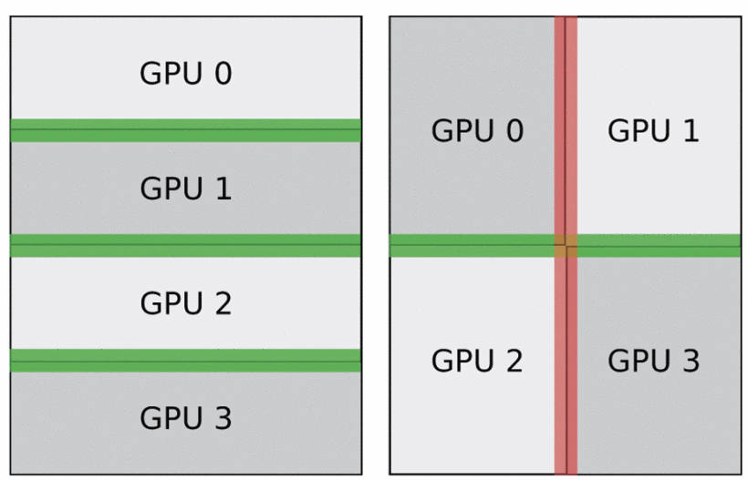
图2-4 沿平行轴或正交轴分割二维域
Fig.2-4 Splitting a 2d domain along parallel or orthogonal axes.

GPUSPH的仿真计算流程
GPUSPH的计算流程主要围绕一个显式的预测矫正时间积分方案进行组织，其执行过程表现为一系列严格串行且功能明确的CUDA内核序列，如图2-5。在一个完整的时间步迭代中，程序依次执行以下五个核心计算内核。
- 插入粒子：此内核会将CPU端初始化的粒子位置、速度等数据映射到GPU的全局内存与纹理内存中，同时完成粒子在预划分的均匀空间网格中的索引分配，为后续邻域粒子的快速检索建立空间关联，确保粒子数据在GPU端的存储结构能够支撑高效的并行计算。
- 并行计数排序：此内核会统计每个空间网格内的粒子数量，然后对全局内存中的粒子数据进行重排，将同一网格内的粒子聚集到连续的内存区域，以此减少后续邻域搜索时的内存访问延迟。
- 密度与压强计算：此内核基于已建立的邻域粒子表，通过遍历每个粒子的邻域粒子来累积计算当前粒子的密度，再结合预设的状态方程，将密度转换为对应的压强值，为后续流体受力计算提供基础的物理参数。
- 压力与粘性力的计算：此内核利用已得到的粒子压强与速度数据，通过邻域粒子间的相互作用，分别计算出每个粒子受到的压力梯度力和粘性耗散力，这两种力共同构成了流体粒子运动的主要驱动力。
- 粒子状态更新：此内核会整合压力、粘性力以及重力等外力计算出粒子的加速度，同时处理粒子与边界的碰撞约束，最后通过时间积分更新每个粒子的位置与速度，生成下一时刻的粒子状态，从而完成整个SPH仿真的一次时间推进循环。
图2-5 基于CUDA的流体模拟流程图
Fig.2-5 Flowchart of CUDA-based SPH fluid simulation

并行SPH的域划分策略及评价
域划分的本质是将全局计算域映射为若干互不重叠的子域，并将子域内粒子的计算任务分配至不同计算节点。理论上，域划分的目标并非简单地保证粒子数量均分，而是使各计算节点在单位时间内承担的计算负载尽可能接近。域划分策略的选择直接影响并行程序的负载分配、通信开销与最终的计算性能。

静态域划分策略
静态域划分策略在模拟初始化阶段确定子域边界后即保持不变，其中均匀网格划分与基于初始粒子分布的递归坐标二分法为两种典型实现方式。均匀网格划分将计算域规则地划分为几何尺寸相等的子区域，具有实现简单、通信模式规整的优点。然而，该策略假设各子域内计算负载大致均衡，若实际粒子分布与划分方式不匹配，将导致各进程间的计算任务量产生固有差异。这一问题在由不同算力处理器构成的异构计算节点环境中尤为突出：由于显式时间积分要求每一步必须进行全局同步，均匀划分后分配到弱算力节点上的子域，即使其所含粒子数量与其他子域相当，也会因计算能力不足而在每一步中耗时最长。该节点因此成为整个系统的性能瓶颈，不仅拖慢所有强算力节点的计算进程，也会显著增加总体仿真时间。

性能评价指标
在高性能计算与并行数值模拟领域，性能评价通常围绕计算效率、可扩展性以及资源利用率等核心目标展开。现阶段的研究中，已形成一类较为通用的性能评价指标体系，用于从不同层面刻画并行程序的运行特性。其中，整体运行时间、加速比和并行效率是最常用的宏观指标，用于衡量并行化相对于串行执行或基准配置所带来的性能收益。在每个时间步，并行SPH分为两部分：MPI通信和SPH求解器，MPI通信负责不同核心之间粒子数据信息的传输。SPH求解器负责SPH模型的数值求解。对划分策略的性能评价需结合具体的模拟问题和并行环境进行定量的性能剖析。最简单可靠的方法就是使用运行时间，域划分的主要目的就是为了提高并行效率，即确保每个核心的计算时间成本保持一致。计算负载L可以表示如下：
$$\begin{aligned}L=t_{s}\#\text{(2-10)}\end{aligned}$$
$t_{s}$表示每个核心中SPH过程的时间成本（不包括通信时间）。时间消耗越大，计算负载就越大^{[61]}。
对于静态划分，如果初始粒子分配与算力不匹配，负载不平衡因子能直观反应初始静态域划分与实际计算特性的匹配程度。可以看作是并行计算中子域计算时间的归一化离散度，用于度量各子域在同一时间步内计算负载的一致性。不平衡因子表示如下：
$$\begin{aligned}\text{λ}\text{=}\frac{{\text{T}}_{\text{max}}}{{\text{T}}_{\text{min}}}\text{-1}\#\text{(2-11)}\end{aligned}$$
其中$T_{max}$是最慢节点的耗时，$T_{min}$是所有节点的平均耗时。

通信开销及评价指标
在分布式并行SPH仿真中，为实现多节点协同计算，计算域需首先被划分为若干子域并分别分配至不同计算节点。由于SPH方法中粒子相互作用依赖于有限支持域，位于子域边界附近的粒子在计算过程中不可避免地需要访问相邻子域中的粒子信息，从而引入节点间的数据交换。该通信过程是并行SPH计算的固有组成部分，其通信规模与域划分方式、粒子空间分布以及物理边界条件密切相关。随着并行规模的扩大以及仿真复杂度的提升，节点间通信开销逐渐成为影响整体并行效率的重要因素。
一般认为，通信时间在总仿真时间中所占比例越小，说明计算节点因通信而产生的等待时间越少，GPU等计算资源的利用率越高，并行效率越好。通信时间占比可表示为：
$$\begin{aligned}R_{comm}=\frac{T_{comm}}{T_{total}}\#\text{(2-12)}\end{aligned}$$
其中，${\text{T}}_{\text{comm}}$表示仿真过程中节点间通信所消耗的时间，${\text{T}}_{\text{total}}$表示完整仿真过程的总执行时间。另一方面，并行加速比是衡量并行程序性能提升程度的经典指标，其定义为：
$$\begin{aligned}S=\frac{T_{serial}}{T_{parallel}}\#\text{(2-13)}\end{aligned}$$
其中，$T_{serial}$为单节点或串行执行时的计算时间，${\text{T}}_{\text{parallel}}$为多节点并行执行时的计算时间。加速比越大，说明并行计算带来的性能收益越显著。综合通信时间占比与并行加速比两类指标，可以较为全面地评价分布式并行SPH仿真中计算与通信协同效率，为并行优化策略的效果分析提供定量依据。

本章小结
本章围绕并行SPH仿真的理论基础与关键技术展开深入探讨，旨在为后续优化研究奠定坚实的理论基础。首先，通过引言点明主题，阐述了在GPU异构环境下深入理解SPH方法原理与并行技术的重要性和必要性，为后续异构环境下SPH并行框架优化奠定了研究基调。随后，系统阐述了SPH方法的基本理论体系，包括其核心的核近似与粒子近似原理，以及质量、动量与能量控制方程的离散形式，揭示了SPH方法适于大规模并行计算的内在特性。其次，详细剖析了支撑异构并行计算的两大技术基础：CUDA编程模型为GPU上的大规模数据并行提供了编程范式，MPI通信机制则构成了多节点分布式协同计算的基础。二者共同构成了CPU-GPU异构集群混合并行的软件架构核心。接着，深入分析了目标框架GPUSPH的整体架构、仿真流程，通过对该生产级开源工具设计理念与实现方式的解读，明确了其在异构环境下可能存在的负载匹配失准与通信开销显著等性能瓶颈。最后，介绍了并行SPH领域中用于评价域划分策略负载均衡性的不均衡因子以及衡量通信效率和通信时间占比与加速比，为后续优化方案的性能评估建立了量化依据。通过本章的系统阐述，构建了从SPH基础理论、并行计算技术、到具体框架分析与性能评价的完整知识链，为本文后续针对异构负载均衡与通信压缩的优化研究提供了充分的理论准备与技术支撑。

面向异构节点的跨节点任务划分方法

本章引言
在光滑粒子流体动力学（SPH）方法的早期并行计算研究中，计算域分解与任务分配是影响并行效率的关键因素。在算力均匀的计算环境下，早期方法多采用均匀划分策略以简化通信和提升并行度，典型做法包括二分法^{[50]}、递归二分法^{[31,51]}和几何均分^{[52]}等。该类方法沿坐标轴方向对计算域进行规整分割，获得大小相等的子区域，具有实现简便、边界规整、数据连续性好等优势，可有效降低跨区粒子通信开销，在同构GPU集群中实现了较好的负载均衡。传统GPUSPH框架即基于此类等比例域分解策略，通过连续内存块的批量传输，在算力一致的硬件平台上保证了较高的并行执行效率。
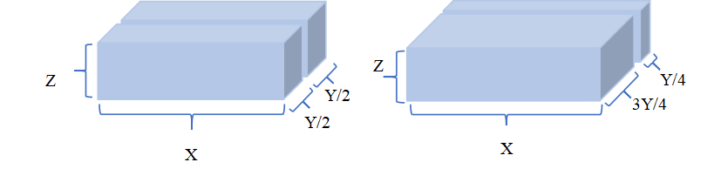
(a) (b)
图3-1 域划分。 (a) 均分；(b) 不均分
Fig.3-1 Domain Decomposition. (a)Equal partitioning；(b) Unequal partitioning
随着高性能计算集群规模持续扩大及异构架构的普及，传统均匀域分解方法逐渐暴露出适应性不足的问题。现代计算集群通常由不同配置、不同算力的节点构成，节点内部可能集成多种型号、性能各异的GPU设备。在此类异构环境下，以几何均分为基础的静态任务分配策略难以保证负载均衡，算力较强的GPU因分配任务过少而造成资源闲置，算力较弱的设备则因任务负担过重而制约整体仿真进度，导致全局效率下降。此外，早期方法在划分过程中较少考虑节点间性能差异及任务配比优化，难以在异构系统中兼顾通信效率与负载均衡，从而限制了SPH方法在大规模异构并行平台上的可扩展性^{[63]}。GPUSPH框架所采用的等比例分解策略在设计之初主要面向同构计算环境，其核心假设是各节点具备相同的计算能力，因此可按均匀比例划分任务以实现负载均衡。在该类环境下，由于硬件性能一致，等比例划分能够使各节点同步完成计算任务，减少等待时间，同时借助连续内存布局和批量数据传输机制，有效维持通信效率与整体并行性能。然而，当该策略应用于异构集群时，其均匀划分的逻辑与硬件性能的差异性之间产生根本性冲突^{[64]}。算力较弱的节点在承担同等规模任务时，其计算耗时显著高于算力较强的节点，从而成为全局仿真流程的性能瓶颈。算力较强的节点虽然具备更快的处理能力，但因任务量固定无法获得额外负载以充分发挥其计算潜能，造成资源浪费。随着集群异构程度加剧，这种由任务分配不均引起的同步开销与资源闲置问题日益突出，最终制约整个模拟系统的可扩展性与运行效率。
针对上述问题，本章围绕异构集群下SPH并行计算的优化展开研究，首先提出一种算力感知的非均匀域分解方法。算力感知理念已在异构计算相关研究中被提出并应用，李攀攀等人^{[65]}在AI算力场景的异构训练系统研究中，首次将算力感知理念应用于异构环境的任务调度优化，核心思路是结合硬件实际算力差异分配任务，实现资源利用率的提升。本文借鉴该算力感知核心思想，摒弃固定比例的几何均分策略，根据各节点及GPU的实际性能差异分配相应规模的计算任务，实现任务量与硬件性能的匹配。划分方式继续沿用坐标轴对齐的分割策略，以保证边界区域数据在内存中的连续存储，从而保持GPUSPH原有的高效通信特性。进一步通过引入运行时性能感知优化机制，该方法可有效缓解异构环境下的负载失衡问题，充分释放各计算设备的性能潜力，从而提升SPH并行模拟的整体效率与系统鲁棒性。

基于静态算力比例的划分策略
本节概述基于静态算力比例的仿真域划分策略，通过异构环境模拟、算力相关较优划分比例探索与规范实验设置验证所提方法的有效性。

基于核频限制的异构算力模拟
本研究可用的硬件资源为两台同型号GPU节点。在双节点环境下，若要系统研究节点间算力差异对并行效率的影响，并探究最优划分比例与算力比之间的关系，需要能够灵活调节两节点间的算力比例。然而，真实的两节点均为同构配置，无法直接获得多种不同的算力对比关系。因此，必须在现有同构节点上构造出可控的异构计算环境，以便在不同算力比下开展系统性实验。
GPU的峰值计算能力由其硬件架构决定。行业内公认的GPU算力计算公式为：
$$\begin{aligned}算力 = CUDA核心数 × 核频 × 每核心单个周期浮点计算系数\#\text{（}\text{3-1}\text{）}\end{aligned}$$
对于同一型号（NVIDIA GeForce RTX 3060）的GPU，CUDA核心数和浮点计算系数是固定的，因此核心频率成为影响算力的可变因素。通过对同型号GPU节点进行核频限制，可以构造出算力存在显著差异的异构计算环境，从而模拟多节点GPU性能异构的真实场景。本小节采用NVIDIA提供的nvidia-smi工具中的lgc参数对GPU核心频率进行锁定。通过将参与计算的两个节点设置为不同的核心频率，即可实现任意期望的节点间算力比$γ$:
$$\begin{aligned}γ=\frac{f_{a}}{f_{b}}\#\text{（}\text{3-2}\text{）}\end{aligned}$$
其中$f_{a}$和$f_{b}$分别为节点A和节点B的GPU核心频率。根据GPU算力计算公式，核心频率与峰值算力呈正比关系。由此可进一步推论：在计算负载固定的情况下，仿真耗时应与核心频率成反比，即二者之间存在线性关系。

异构环境下跨节点任务划分策略
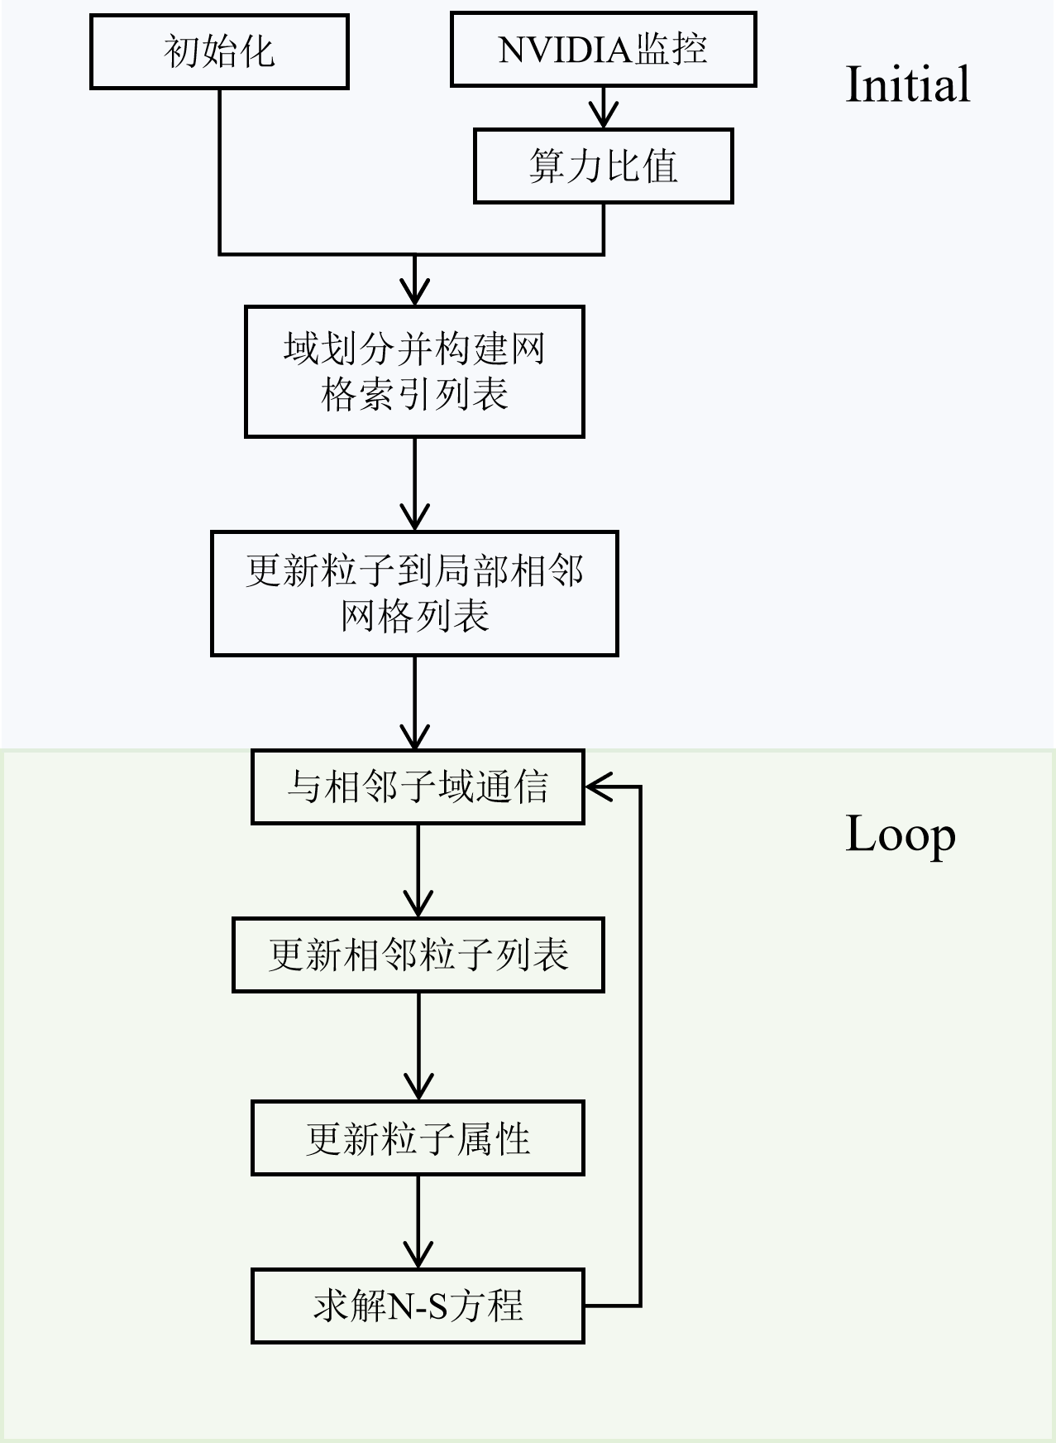
图3-2 流体仿真计算过程
Fig.3-2 Fluid simulation computational process
本节优化GPUSPH在多节点并行场景下的域划分策略，原始GPUSPH框架采用静态对半划分将计算域平均分配给各参与节点但实际集群环境中节点间普遍存在性能异构性会导致负载不均衡，针对该问题本章提出一种算力感知的初始化域划分方法，如图3-2所示。其核心是在仿真计算启动前利用NVIDIA性能监控工具实时获取各节点GPU核心频率等关键性能参数并计算算力比ratio，网格初始化阶段系统将依据该算力比对全局计算域进行非均匀划分，为算力较强的节点分配更多粒子、为算力较弱的节点分配较少粒子使各节点预期计算负载与其计算能力相匹配，完成域划分后将各子域粒子信息映射至对应节点内存再进入迭代计算阶段，每一时间步迭代中各节点先与相邻子域通信交换边界粒子信息，获得完整邻域信息后独立求解Navier-Stokes方程组并更新粒子状态，之后进入下一时间步计算，该方法可在不改变GPUSPH原有计算流程和通信机制的前提下，通过初始化阶段的算力感知机制将静态对半划分扩展为动态适配的异构划分，有效提升异构集群环境下的并行效率。
需要指出的是，上述基于静态算力检测的初始化域划分存在一定局限性，仿真过程中的影响因素较为复杂，除算力外还包含其他多种干扰因素，静态算力检测难以全面适配这些复杂影响，基于此，我们进一步开展了3.4节基于运行时反馈的划分策略相关研究，结合仿真运行过程中的反馈信息确定域划分推荐比例，为后续仿真提供更具适配性的划分参考。

基于运行时反馈的划分策略
基于静态算力检测初始化域划分的局限性，本节提出基于性能反馈的域划分参数优化框架，其核心思路是通过仿真运行过程中的性能反馈，优化域划分比例的确定方式，为后续仿真提供更具适配性的划分方案。
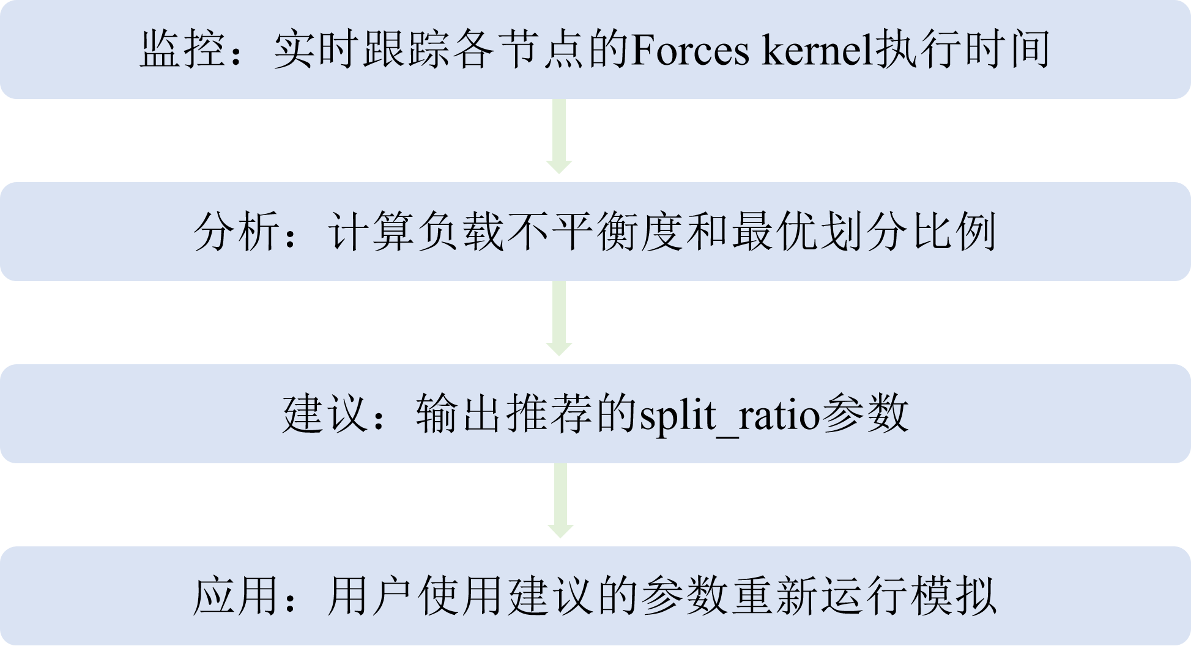
图3-3 基于运行时性能反馈的划分策略
Fig.3-3 Runtime performance feedback-based partitioning strategy

运行时性能信息采集
在SPH多节点并行仿真中，节点负载主要由计算负载与通信开销两部分构成，因此本框架在运行时重点采集以下两类核心性能信息：
- Force kernel的执行时间$T_{i}^{forces}$：在SPH方法中，粒子受力计算是整个仿真中计算量最大、耗时最长的核心模块，其执行时间直接反映了各节点的计算负载强度。该模块包含粒子间相互作用力的计算、邻域粒子的遍历与求和等密集型操作，其执行效率直接决定了仿真的整体性能，因此是衡量计算负载的关键指标。
- halo粒子数量$N_{i}^{halo}$：halo粒子指的是为了保证子域边界处粒子邻域信息完整，需要从相邻子域通信获取的边界粒子。在多节点并行仿真中，每个子域仅存储自身的粒子数据，而边界处的粒子邻域信息可能跨越子域边界，因此需要通过通信从相邻子域获取这些虚拟的halo粒子，以完成完整的邻域计算。halo粒子的数量直接决定了节点间的通信数据量，是衡量通信开销的关键指标。

优化流程与推荐比例生成
该框架的理论实现流程以性能反馈采集与比例优化为核心，具体可分为四个关键步骤。给定一个初始的域划分比例$split_ratio$，作为仿真启动的基础配置，该初始比例可沿用静态算力检测方法或经验值，为后续性能反馈提供基准。如图3-3所示，首先是监控，在该初始划分下启动仿真并进行全程监控，在运行过程中周期性采集两类核心数据，Force kernel的执行时间$T_{i}^{forces}$以及halo粒子数量$N_{i}^{halo}$，在每次分析时，仅基于当前单个时间步内采集到的性能数据完成负载分析与划分推荐，而“周期性”仅表示是否触发，并不需要跨多个时间步进行累积统计。第二步是分析构造有效负载指标，基于采集到的性能数据，构造有效负载指标$L_{i}$，其表达式为:
$$\begin{aligned}L_{i}=T_{i}^{forces}+λN_{i}^{halo}\#\text{（}\text{3-3}\text{）}\end{aligned}$$
其中λ为通信权重参数，用于将halo粒子数量映射为等效的通信开销。然后是推荐比例生成，基于有效负载指标计算得到的负载不平衡度
$$\begin{aligned}η=\frac{max(L_{0},L_{1})-min(L_{0},L_{1})}{(L_{0}+L_{1})/2}\#\text{（}\text{3-4}\text{）}\end{aligned}$$
当不平衡度$η$大于预设阈值时，通过以下公式
$$\begin{aligned}{split_ratio}_{new}=\frac{L_{1}}{L_{0}+L_{1}}\#\text{（}\text{3-5}\text{）}\end{aligned}$$
计算得到更合理的域划分推荐比例，其中$L_{0}$、$L_{1}$分别为两个节点的负载指标，最后用户使用建议的参数${split_ratio}_{new}$运行模拟。该比例综合考虑了仿真运行过程中的计算负载与通信开销，可直接应用于后续同类仿真任务的初始化域划分过程。通过性能反馈分析得到的划分比列更贴近实际运行特征的划分参数，从而避免了仅依据理论算力进行估算带来的偏差。

域划分实验与分析

实验设置
实验采用两台配置相同GPU的计算节点，具体硬件参数以及软件环境如表3-1、表3-2所示。
表3-1 硬件环境
Table3-1 Hardware environment
项目 | 参数
节点个数 | 2
CPU | Intel Core i7-12700K@3.6GHz (12核心)
GPU | NVIDIA GeForce RTX 3060
内存 | Ubuntu 20.04.5 LTS
网络 | 光纤网络/双绞线
表3-2 软件环境
Table3-2 Software environment
项目 | 参数
操作系统 | Ubuntu 22.04
CUDA | 12.3
MPI | Open MPI 4.1.2
GPUSPH版本 | spheric2022
仿真模型 | DamBreak3D
由于现有资源的两节点在硬件配置上一致，本文采用3.2.1节提出的核频限制方法模拟节点间的算力差异。通过nvidia-smi -lgc命令将节点B的GPU核心频率锁定至不同档位，节点A保持满频率运行，从而构造出不同的节点间算力比γ。核频档位与相对算力的对应关系如表3-3所示，其中相对算力根据公式计算。NVIDIA GeForce RTX 3060的基准频率通过nvidia-smi -q -d CLOCK查询确定为1950MHz，在此基础上，本文选取多个具有代表性的频率档位对节点B进行限制。实验中设置如下档位：
表3-3 核频锁定值与相对算力占比
Table3-3 Comparison of locked core frequency and relative computing power ratio
锁核频 | 算力占比
1950MHz（默认） | 100%
1200MHz | ~61%
900MHz | ~46%
600MHz | ~30%
300MHz | ~15%

实验结果与分析
本章实验评估首先验证通过核频限制算力的合理性，该验证结果作为后续所有实验的基础，在此基础上将两个节点设置为不同算力比并以此作为域划分依据，与原始均匀划分方案对比仿真时长这一最客观的评价指标，同时对进一步提出的方法开展测试，所有实验均在相同两个节点上进行以保证评估公平性，每组实验重复3次并取平均值以消除随机误差。
（1）核频限制与仿真耗时的线性关系验证
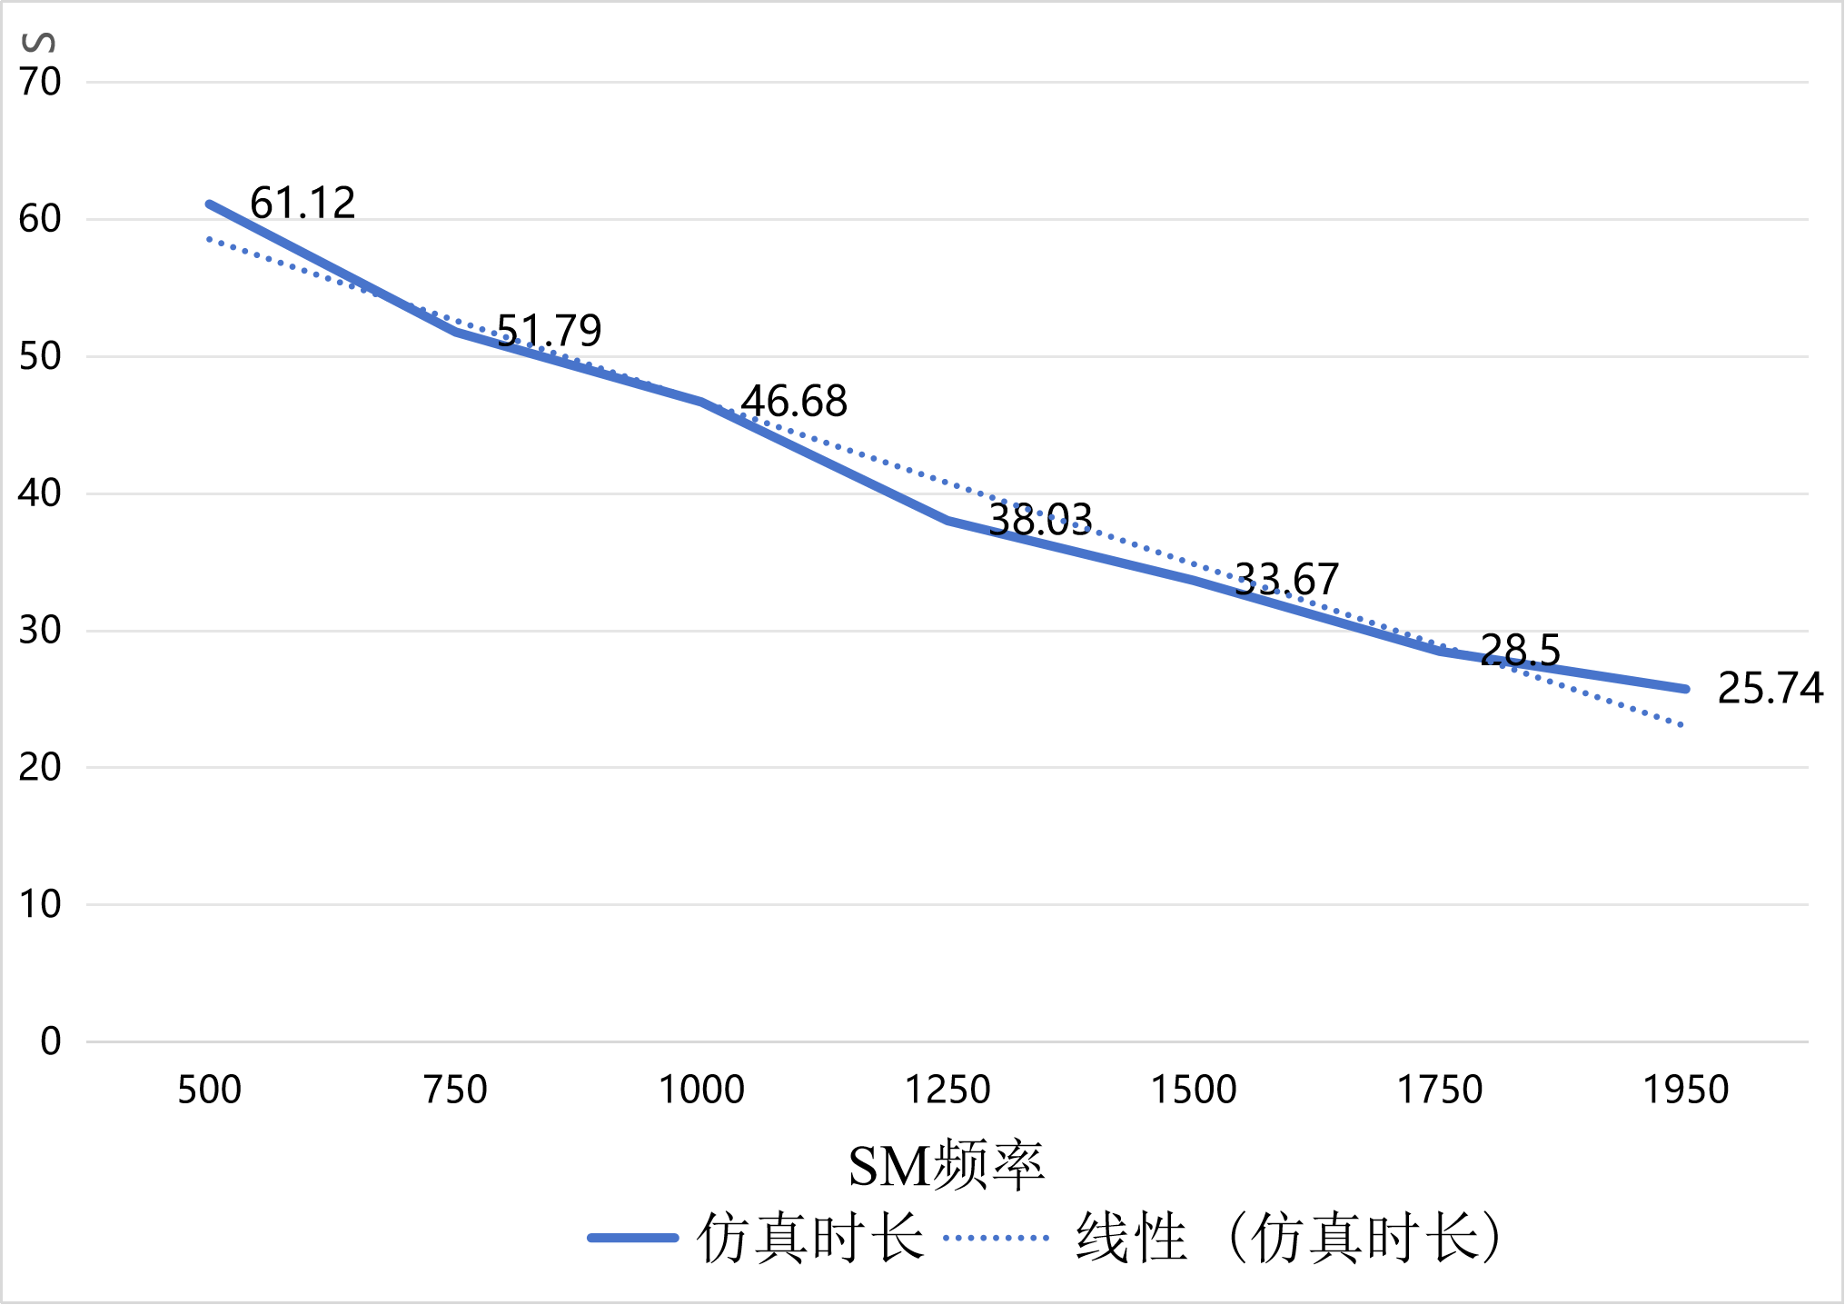
图3-4 30K规模下核频限制与仿真耗时的线性关系验证
Fig.3-4 Linear Relation Between GPU Core Frequency and Simulation Time (30K Particles)

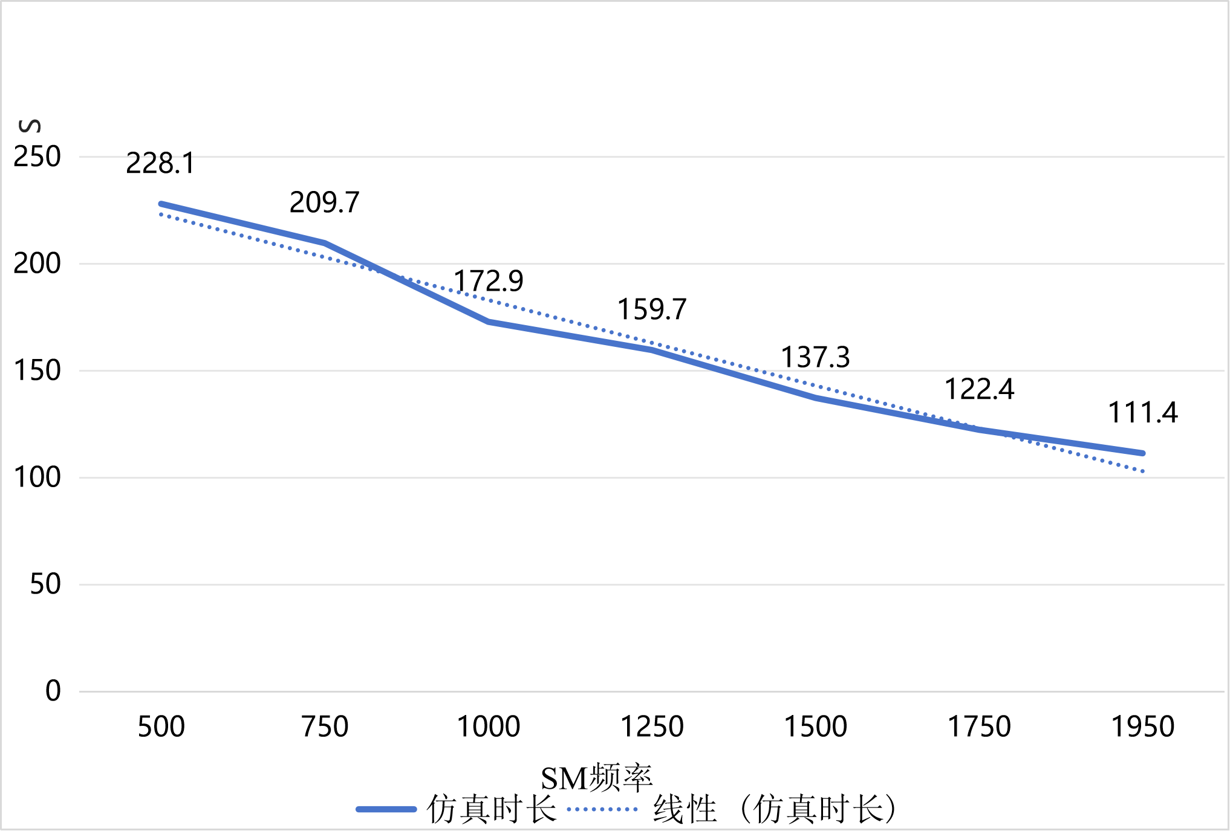
图3-5 160K规模下核频限制与仿真耗时的线性关系验证
Fig.3-5 Linear Relation Between GPU Core Frequency and Simulation Time (160K Particles)
本实验选取了两种不同粒子规模进行测试。由图3-4和图3-5可见，随着SM频率由1950MHz逐步降低至500MHz，不同规模下的单机仿真耗时均持续增加。其中，三万级粒子规模下耗时由25.74s增加至61.12s，十六万级粒子规模下由111.4s增加至228.1s，整体均呈现较明显的近似线性增长趋势。该结果验证了3.2.1节中的理论分析，即仿真耗时与GPU核心频率之间存在近似线性关系，说明通过核频限制构造异构节点的方法具有合理性。本文后续异构环境实验均采用该方式模拟不同算力节点。
（2）基于静态算力比的划分实验
为验证节点算力比与最优划分比例之间的对应关系，本文在双节点异构环境下开展静态划分实验。实验采用DamBreak3D算例，并设置两组不同粒子规模，以分析不同负载下划分比例对并行效率的影响。其中，强节点核心频率固定为1400MHz，弱节点固定为600MHz，以构造稳定的异构算力环境。实验分别测试5:5、4:6、3:7和2:8四种划分比例，并在光纤网络与双绞线以太网两种环境下记录仿真总耗时，以评估不同网络条件下的并行性能。
表3-4 光网络环境下不同域划分比例结果
Table3-4 Results of domain division ratios in optical network environments
粒子数\划分比例 | 5:5 | 4:6 | 3:7 | 2:8
32352 | 106.7s | 104.4s | 102.7s | 100.9s
161820 | 378.6s | 333.3s | 309.8s | 311.0s
表3-5 双绞线环境下不同域划分比例结果
Table3-5 Results of domain division ratios in Twisted-Pair network environment
粒子数\划分比例 | 5:5 | 4:6 | 3:7 | 2:8
32352 | 224.5s | 213.8s | 202.3s | 187.5s
161820 | 1022.1s | 877.8s | 806.8s | 854.5s
实验结果表明，基于算力比的子域划分能够有效提升并行仿真效率。在十六万级规模粒子实验中，3:7划分比例取得最优性能，显著优于传统5:5均分策略，以太网环境下也呈现相同规律。对于三万级规模算例，2:8划分略优于3:7，主要由于通信与内存访问等非计算开销占比较高所致。总体来看，接近算力比的划分方式能够获得较优性能，说明算力比可作为有效的域划分依据。同时，以太网环境整体耗时虽高于光纤网络，但不同划分比例下的性能变化趋势保持一致，表明实验结论具有较好的普适性。此外，随着粒子规模增大，划分优化带来的性能收益更加明显。
为系统性分析不同算力差异对域划分策略的影响，进一步通过核频限制构造三种节点算力比场景。以1500MHz作为统一基准频率，在此基础上分别设置1:1均等算力、2:1中等异构、5:1显著异构三种节点算力比，针对每种算力比分别采用1:1、2:1、5:1三种子域划分开展对比实验。本实验选取粒子规模为161820的算例进行测试，以排除规模变化对结果的干扰。仅在光纤网络环境下实施并记录各组仿真总耗时。
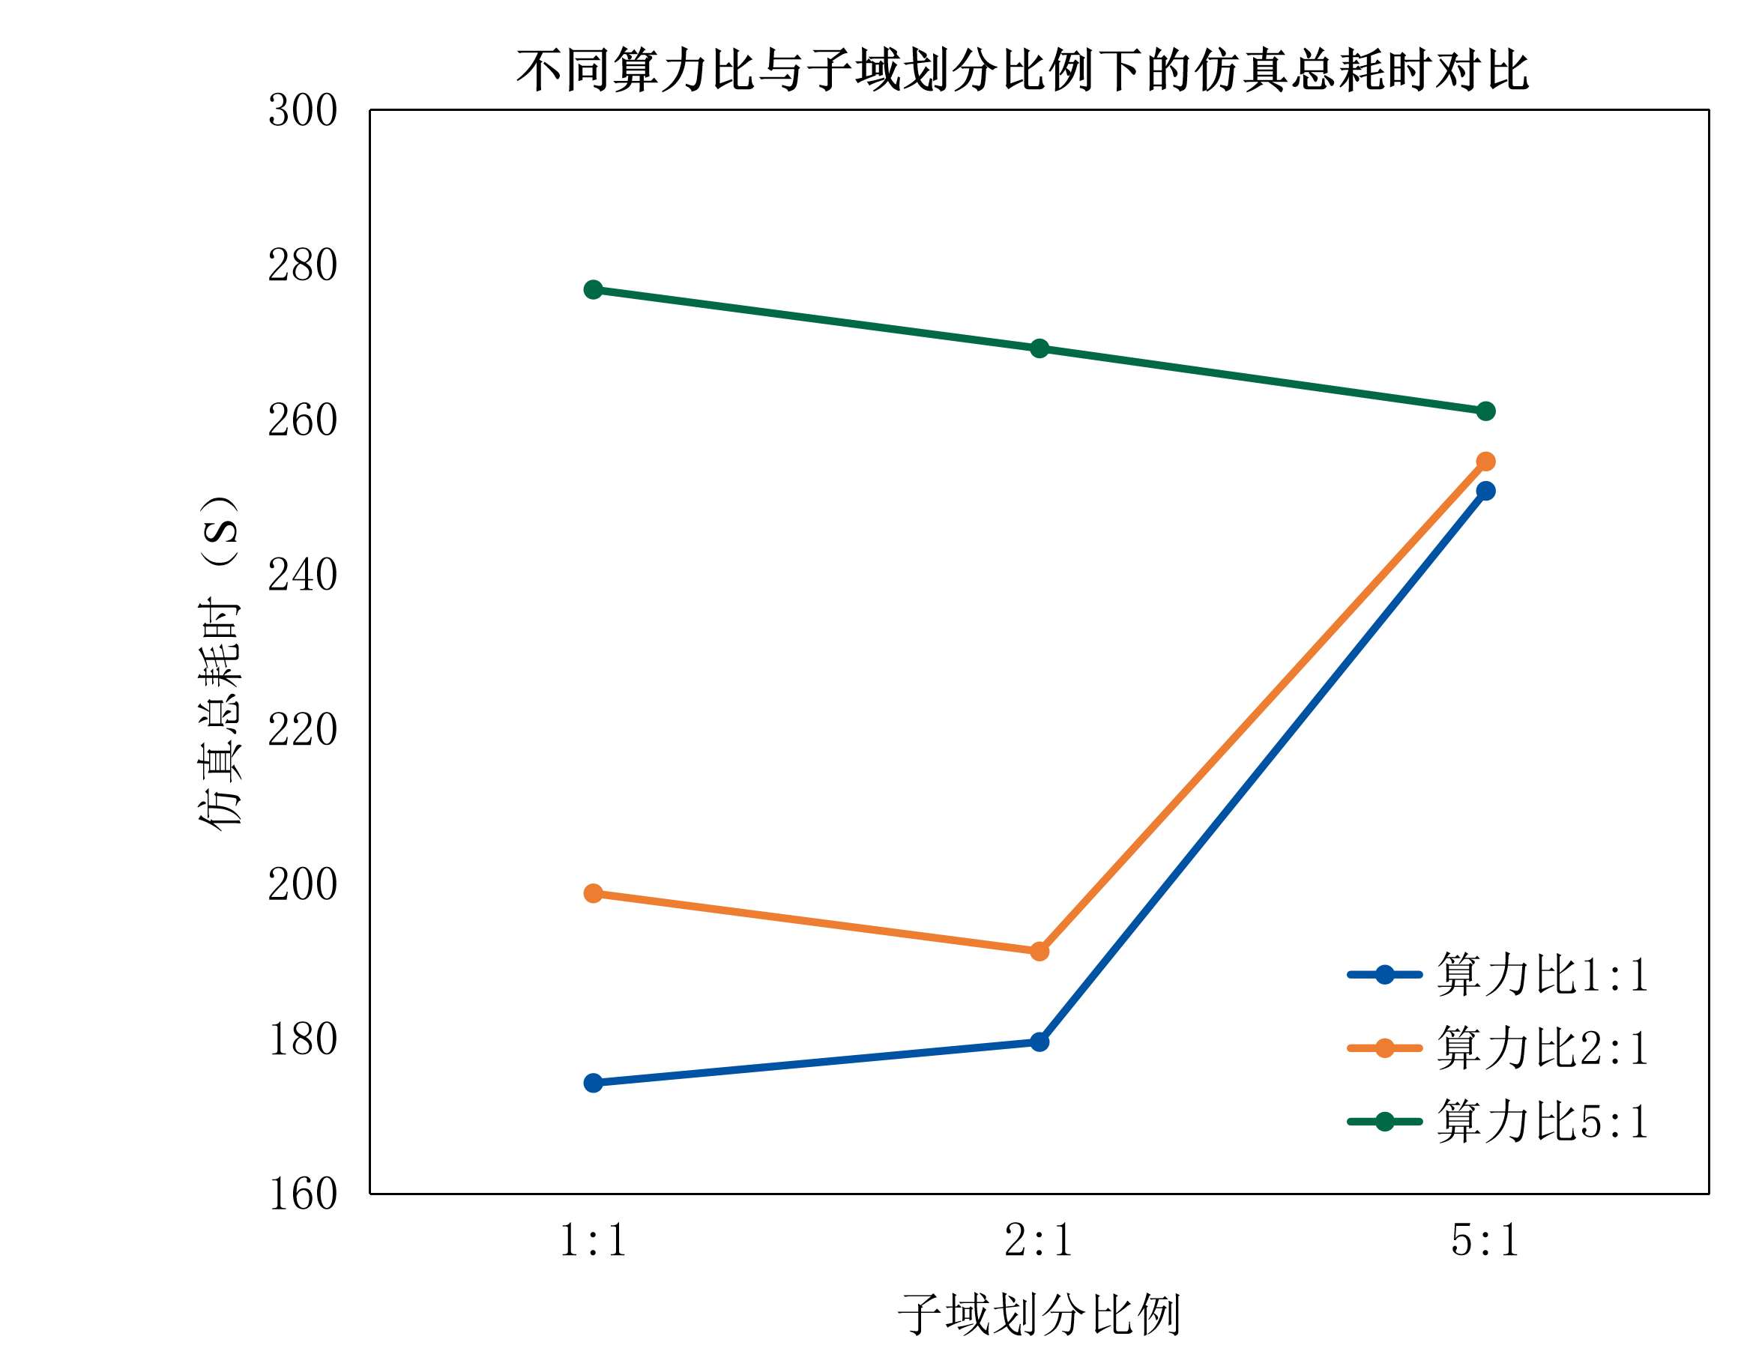
图3-6 光网络环境下不同算力在不同划分比例下的仿真总耗时对比
Fig.3-6 Comparison of total simulation time under different compute ratios and partition ratios in an optical network environment
从整体趋势来看，对于每一种算力比，耗时最低点均出现在与该算力比相同的划分比例处，而非均分。按照节点算力比进行子域划分，能够使各节点计算负载与其计算能力相匹配，从而获得更优的并行仿真效率。虽然在实际运行中，由于通信开销、内存访问延迟等因素影响，最优划分比例可能与算力比存在微小偏差，但以算力比作为划分依据总能获得接近最优的性能，显著优于传统的均分策略。
（3）基于运行时性能反馈的划分实验
在大规模场景下，通信已成为影响整体并行效率的重要因素，因此本文将边界交换的halo粒子数量纳入负载评估。同时，Force kernel由于需要遍历邻域粒子并完成压力项、粘性项等计算，是仿真中的主要计算开销。实验表明，当经验权重λ取值在0.016～0.025之间时，整体性能均优于GPUSPH默认划分策略。综合计算与通信影响，本文最终选取λ=0.02作为默认参数。对于负载不平衡阈值，当其位于15%～35%区间时系统性能较稳定；阈值过低会增加推荐触发频率，而过高则会加剧节点等待现象。为验证基于运行时性能反馈的域划分策略在不同粒子规模下的适用性与稳定性，本节分别选取三组算例在算力异构下进行对比实验。在每种粒子规模下，均设置“初始划分”与“推荐划分”两种方案进行对照分析。其中，“初始划分”采用原始框架默认的均匀划分比例进行域划分，“推荐划分”则基于运行时性能反馈机制，在完成一次完整仿真后，根据有效负载指标与负载不平衡度自动生成新的划分比例，并将其应用于下一轮仿真任务。
表3-6 各规模仿真在初始划分与推荐划分条件下的性能对比
Table3-6 Performance comparison results under initial partitioning and recommended partitioning across different problem scales
粒子规模 | 划分方式 | 划分比例 | 强节点Force kernel时间 | 弱节点 Force kernel时间 | 强节点 halo粒子数量 | 弱节点halo粒子数量 | 仿真总耗时
规模一（32352） | 初始划分 | 5:5 | 411ms | 605ms | 3048 | 2321 | 81.8s
 | 推荐划分 | 5.7:4.3 | 432ms | 562ms | 3160 | 2144 | 68.7s
规模二（628774） | 初始划分 | 5:5 | 699ms | 1033ms | 7842 | 5498 | 581.1s
 | 推荐划分 | 5.6:4.4 | 743ms | 978ms | 7872 | 5436 | 486.3s
规模三（2367676） | 初始划分 | 5:5 | 954ms | 1446ms | 11832 | 11184 | 1318.2s
 | 推荐划分 | 5.8:4.2 | 1067ms | 1311ms | 11863 | 11098 | 1108.1s
如表3-6所示，所列数据为触发不平衡时间步时的相关统计结果。在GPUSPH初始划分下，三种粒子规模均表现出明显的负载不均衡现象，具体体现为弱节点在Force kernel计算阶段耗时更长，从而阻塞系统进入下一时间步。由于并行计算过程中必须等待所有节点完成当前时间步后才能继续推进，因此弱节点导致时间步推进受限。从halo粒子数量来看，其变化主要与仿真规模相关，而在同一规模下不同划分比例之间差异较小，说明划分比例的调整并未显著增加通信数据规模。因此，halo粒子数量更多作为负载评估的辅助参考指标，而非影响性能变化的决定性因素。在采用推荐划分比例后，各规模下的仿真总耗时均低于GPUSPH原始默认划分方案，表明通过适当向强节点倾斜粒子分配，可以有效缓解弱节点阻塞问题，提高时间步间的并行协同效率。综上可见，该划分优化策略在保证通信开销基本稳定的前提下，实现了整体性能的提升，具有实际可行性与工程应用价值。

本章小结
本章首先分析了GPUSPH原始域划分方法在异构计算环境下存在的不足，指出其默认均匀划分策略难以适应节点算力差异，从而容易引发负载不均衡问题。针对这一问题，本文首先提出了一种基于静态算力比的域划分优化方法，其核心思想是在仿真初始化阶段完成对异构集群各节点计算能力的量化评估，而非直接对粒子数量进行比例分配。该方法会在仿真启动前，通过运行轻量级的基准测试程序，采集各节点的单精度浮点运算性能、内存带宽、通信延迟等关键算力指标，并通过加权计算构建节点算力占比模型。在此基础上，基于笛卡尔网格的拓扑结构，按照各节点的算力占比对计算域进行非均匀的空间划分，即算力更强的节点分配更大的计算子域，算力较弱的节点分配相对较小的计算子域，从而通过域的差异化划分间接实现粒子数量的合理分配，在一定程度上缓解了异构节点间的负载不均衡问题。然而，该静态划分方法仍存在局限性。SPH仿真的性能表现受多重复杂因素共同影响，除节点硬件算力外，还包括仿真过程中粒子密度的动态变化、邻域搜索的计算开销波动、halo粒子通信量的实时化、节点后台任务干扰等多种动态干扰因素。
基于静态划分方法的不足，本文进一步提出了基于运行时性能反馈的动态域划分方法。该方法摒弃了依赖静态基准测试的评估模式，以仿真运行过程中的真实性能数据为核心依据，实现了计算域划分的自适应调整。具体而言，该方法在仿真执行过程中，通过CUDA事件计时机制，实时采集各节点中计算占比最高的Force kernel函数的单次迭代运行时间，并以此作为核心负载衡量指标，直接反映节点当前的真实计算压力。同时，同步采集各节点间用于数据通信的halo粒子数量，作为辅助参考指标，间接反映节点的通信开销水平与子域边界复杂度。通过对这两类指标的加权融合，构建了多维度的节点负载综合评估模型，实现了对异构节点当前负载状态的评估。在此基础上，根据各节点的负载评估结果计算新的计算域划分比例，通过调整笛卡尔网格中各子域的边界位置，动态调整各节点的计算子域范围，进而重新分配粒子数量，并将优化后的划分方案应用于下一次仿真迭代运行。
实验结果表明，与GPUSPH原始的均匀域划分方法相比，本章提出的静态算力比划分方法和动态性能反馈划分方法均能有效改善异构环境下的负载不均衡问题，显著减少了仿真总耗时并提升了并行计算效率。

基于差分压缩的跨节点边界粒子通信优化

本章引言
近年来，随着高性能计算集群与异构加速硬件的普及，基于区域分解的大规模并行流体粒子仿真已成为处理高分辨率、复杂场景的主流范式。这些方法从多个不同角度进行了深入研究，并可大致归纳为以下四个类别：
通信计算重叠方法^{[53]}旨在充分挖掘并行系统的异步处理能力，利用异步通信机制将跨节点数据传输过程与本地节点的GPU异构计算过程进行并行调度与执行，以期隐藏部分通信延迟，提升整个并行仿真系统的资源利用率。该方法无需改变仿真的核心算法与数据结构，仅通过优化任务调度策略即可实现性能提升，是目前应用最为广泛的通信优化手段之一。通信拓扑与调度优化方法^{[54]}专注于从通信机制本身出发，通过优化通信拓扑结构、调整通信调度策略减少跨节点通信的次数、改善通信效率，例如将传统全交换通信模式优化为结构化的邻居交换通信模式，结合区域分解的空间特性减少通信节点数量，或采用集合通信原语对分散的通信任务进行归并与批量处理，降低通信启动开销。此外，部分研究还通过动态调整通信拓扑结构，适应仿真过程中子区域负载的动态变化，进一步优化通信性能。数据精度调整方法^{[55]}基于数据传输效率提升需求，通过降低跨节点传输数据的数值精度，将双精度浮点数转换为单精度或半精度浮点数，直接减少需要传输的字节总数，从而降低通信带宽消耗、缩短通信延迟。在大规模流体粒子仿真中，粒子的位置、速度、受力等物理量通常采用双精度浮点数进行存储与传输以保证仿真精度，而该方法通过本地计算保精度、跨节点传输降精度的策略实现通信优化，但这也对仿真的数值稳定性与长期计算精度提出了严峻挑战。访存与数据布局优化方法^{[56]}致力于优化数据在内存中的存储布局与发送缓冲区中的排列方式，通过提升CPU、GPU缓存命中率，改善内存至网络接口（NIC）的数据搬运效率，间接缓解跨节点通信瓶颈。传统的数据存储与布局方式缺乏针对性，导致数据读取时缓存命中率低、内存带宽利用率不高，而该方法通过优化数据布局策略将需要同时传输的粒子数据集中存储，提升缓存的空间局部性与时间局部性，同时优化发送缓冲区数据排列，实现数据高效搬运。
这些分类角度反映了在大规模并行流体粒子仿真跨节点通信优化领域不同研究方法和技术的多样性。不同的分类方法和技术可以针对通信瓶颈的不同方面和优化要求提供解决方案，从而推动了该领域的进步。但是现有的跨节点通信优化方法通常依赖于复杂的调度策略或数据处理逻辑来同时处理通信延迟隐藏与数据传输效率提升任务。然而，这些方法往往忽略了通信优化任务中两个本质不同的子任务：一是降低跨节点数据传输的固有开销，二是提升数据搬运与通信调度的协同效率。由于这两个任务的目标和复杂性存在显著差异，现有的优化方法在设计过程中通常只针对其中一个任务进行重点优化，而未能同时兼顾两者。具体来说，优化方法更容易实现数据传输开销的降低，因为这一任务可通过简单的精度调整、拓扑简化即可达成，而数据搬运与通信调度的协同优化则复杂得多，涉及任务的精细化拆分、时序编排以及硬件资源的协同调度，这对优化策略的设计提出了更高的要求。由于这两个任务的兼容性较差，现有的方法往往导致并行仿真系统的整体性能提升有限，同时还会浪费部分计算与通信资源。
本文在既有GPUSPH框架上提出了一种面向并行SPH通信的、基于时间连续性的差分压缩传输优化算法，该算法依托GPUSPH框架计算与通信重叠的特性，将数据压缩过程与框架原有计算、通信过程深度融合实现三重异步重叠，具体而言，本文首先利用并行SPH仿真中粒子数据的时间连续性特征，在跨节点数据传输阶段优先对位置、速度等变化量小的数据执行差分运算以缩减冗余信息，随后对差分后的数据进行异步压缩并与本地GPU计算、跨节点通信过程并行执行，接收端则按照解压与差分还原的逆过程完成原始数据恢复，对于变化量大且不适合差分处理的数据则直接进入压缩部分，同时考虑到数据传输效率与仿真数值稳定性的双重需求，该算法通过这种差异化处理策略既有效区分并优化了通信优化的两个核心子任务，又避免了单一优化策略在处理复杂通信场景时的性能瓶颈，从而显著提升并行SPH仿真的跨节点通信性能与计算效率，进一步保证了仿真的数值稳定性。

基于差分与压缩的边界粒子通信方法
本节将详细介绍提出的基于差分与压缩的边界粒子通信方法，首先在4.2.1节说明边界粒子数据通信的整体流程，明确各阶段的执行顺序。4.2.2节给出边界粒子状态的差分处理机制，阐述如何利用时间连续性减少冗余信息。4.2.3节介绍通信数据的压缩编码与传输策略。4.2.4节说明接收端的数据解码与还原过程，保证数据完整性与数值一致性。随后给出实验所采用的硬件平台与软件环境配置，结合不同网络条件、不同仿真分辨率以及不同粒子规模开展多组对比测试，从通信时间、整体耗时与扩展效率等方面进行综合分析，评估该方法在多场景下的稳定性与适用范围。

整体通信流程框架
尽管现有的研究在并行流体仿真通信优化方面取得了一定进展，但大多数方法仅将边界粒子通信数据作为一个整体的字节流进行处理，而忽略了粒子状态在时间维度上固有的连续性特征以及不同物理属性在变化规律上的本质差异^{[57]}。它们通常采用相同的传输策略，对所有物理量统一打包、统一发送，而不考虑哪些属性更适合以差分形式表示、哪些属性对精度更为敏感。这导致了两个关键问题：（1）通信冗余开销较高。由于位置、速度等物理量在相邻时间步之间变化幅度极小，其差分值具有显著的数值集中特性，信息熵远低于原始绝对值^{[50]}。然而，现有方法在每时间步仍传输完整的浮点数据，而非更具紧凑性的差分表示。这种对时间连续性的忽视使得大量重复或近似的数值信息在网络中被反复传递，造成不必要的带宽占用和通信延迟。（2）物理属性差异被忽视。不同粒子属性在数值变化范围和精度需求方面存在明显差异。位置和速度具有强时间连续性，适合采用差分编码；而部分属性如粒子标识符、类型标签等离散量不具备差分意义，另有部分物理量如密度、压力在特定流动场景下可能变化剧烈，差分收益有限。现有多数实现未对上述差异加以区分，对所有属性采用统一的原始浮点表示进行打包传输，导致通信数据量偏大，且压缩算法难以针对性地发挥效用。因此，设计一种能够自适应利用时间连续性、并依据物理属性特征差异化处理通信数据的方法是必要的。
图4-1 边界数据通信流程框架
Fig.4-1 Boundary data communication flow framework
本文提出边界粒子通信优化方法的动机，源于对流体仿真中粒子状态时间演化规律的深入观察。在受稳定性条件约束的小时间步长仿真中，绝大多数粒子的位置和速度在相邻时间步之间仅发生微小变化。这一现象意味着，当前时间步的粒子状态与上一时间步的状态之间存在高度相似性，其差值具有极低的动态范围和信息熵。同时，不同物理属性在数值变化模式上呈现显著差异，位置、速度适合以差分形式传输，而其他属性则需保留原始表示。受这一事实的启发，本文设计了一套基于差分编码与轻量级压缩的自适应通信优化框架，如图4-1所示，能够根据粒子属性的物理特征自动选择合适的数据表示策略，从而在保持数值计算一致性的前提下，最大限度地降低跨节点通信的数据规模。
在发送端，首先对具备强时间连续性特征的粒子属性进行差分计算，包括位置和速度，以当前时间步与上一时间步的差值作为待传输数据；对于不适合差分表示的属性，则保留其原始数值形式。随后，将差分数据与非差分数据统一组织为连续的内存缓冲区，并对整体缓冲区实施轻量级无损压缩处理，最终通过MPI接口发送至目标进程。该设计使得压缩算法能够同时作用于已显著降低熵值的差分序列与原始数值序列，进一步提升整体压缩效率。
在接收端，首先对接收到的压缩数据进行解压操作；对于采用差分编码的字段，利用本地保存的上一时间步粒子状态进行积分还原，恢复当前时间步的完整属性值；对于未进行差分处理的字段，则直接使用解压后的数据参与后续物理计算。整个差分、压缩、解压、积分流程被设计为无损过程，确保还原数据与原始数据在二进制层面完全一致，从而保证仿真结果的数值精确性与长期稳定性。

边界粒子状态差分处理
在多节点并行流体仿真中，边界粒子在相邻子域之间的状态交换通常发生于每一个时间步。若在每一时间步均直接传输粒子的完整状态信息，即位置、速度等浮点型物理量，则通信数据量将与边界粒子数量呈正比增长。随着计算规模扩大与节点数量增加，通信开销将逐渐演变为制约系统性能提升的主导因素。因此，在不改变物理计算模型的前提下，对通信数据的表示形式进行优化具有重要的实际意义。
在基于粒子方法的流体仿真中，时间步长通常受数值稳定性条件的严格约束。设时间步长为$Δt$，粒子$\text{i}$在时间步$\text{t}$时的位置与速度分别为$X_{i}^{t}$和$V_{i}^{t}$。在时间离散框架下，粒子位置可表示为
$$\begin{aligned}x_{i}^{t+1}=x_{i}^{t}+v_{i}^{t}Δt\#\text{（}\text{4-1}\text{）}\end{aligned}$$
由于$Δt$取值通常较小，相邻时间步之间粒子的位置与速度变化呈现出明显的连续性与平滑性特征，即
$$\begin{aligned}x_{i}^{t}≈x_{i}^{t-1},v_{i}^{t}≈v_{i}^{t-1}\#\text{（}\text{4-2}\text{）}\end{aligned}$$
由此可见，在通信过程中直接传输完整的$x_{i}^{t}$与$v_{i}^{t}$必然包含相当程度的时间冗余信息。
基于上述理论，本文针对具有时间连续性的粒子属性采用差分形式进行表示，旨在有效压缩通信数据的数值动态范围。对于边界粒子$i$，其在时间步$\text{t}$的位置与速度差分分别定义为
$$\begin{aligned}Δx_{i}^{t}=x_{i}^{t}-x_{i}^{t-1}\#\text{（}\text{4-3}\text{）}\end{aligned}$$
$$\begin{aligned}Δv_{i}^{t}=v_{i}^{t}-v_{i}^{t-1}\#\text{（}\text{4-4}\text{）}\end{aligned}$$
其中，$x_{i}^{t-1}$与$v_{i}^{t-1}$为上一时间步保存的粒子状态。由于相邻时间步之间的变化幅度通常被控制在较小范围内，差分值$Δx_{i}^{t}$与$Δv_{i}^{t}$的数值范围显著小于原始位置和速度值。该方式在不改变物理含义的前提下，有效降低了数据的动态范围。在具体实现层面，发送端在每个时间步完成边界粒子物理状态更新后，首先读取上一时间步所保存的边界粒子状态，并据此计算当前时间步与上一时间步之间的差分分量。该差分结果作为当前时间步通信数据字段的组成部分，与未实施差分处理的字段共同打包，继而进入后续的压缩与MPI传输流程。为确保差分计算的连贯性与准确性，发送端须在每个时间步结束时更新并持久化当前边界粒子的状态，以供下一时间步计算差分时使用。

通信数据的压缩与传输
在完成对边界粒子状态的差分处理后，待传输数据的数值动态范围已显著降低，信息熵得以有效压缩。然而，差分后的数据仍以浮点或整型数组的形式存在于内存中，若直接通过MPI进行传输，其实际占用的字节数并未减少。为了进一步降低跨节点通信的数据量，本节在差分编码的基础上引入轻量级无损压缩算法，对整体通信缓冲区进行压缩处理。过程如图4-2所示：
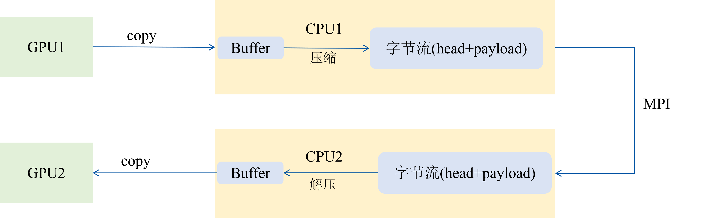
图4-2 压缩传输流程示意图
Fig.4-2 Schematic diagram of compression transmission workflow
本文选取了两类具有代表性的轻量级无损压缩算法进行研究，LZ4与Zstandard（简称zstd），LZ4算法的核心机制是识别并替换数据流中的重复字符串。对于差分后大量连续重复的零值字节，LZ4能够以极小的代价进行游程编码式的压缩^{[58]}。Zstandard算法在LZ77阶段的基础上增加了有限状态熵编码器，能够对匹配长度和偏移量进行更为紧凑的编码^{[59]}。对于差分序列中广泛存在的小数值整数，zstd的熵编码阶段可以充分利用其统计分布特征，将频繁出现的数值用更短的码字表示。在引入压缩操作之前，GPUSPH框架已采用计算与通信重叠策略来隐藏跨节点通信延迟。该策略的核心优势在于，通信过程与内部粒子计算在时间上并行执行，使得原本可能造成GPU空闲的通信延迟被有效隐藏。然而，这一设计隐含的前提是待发送数据已在通信发起前准备就绪。当引入压缩操作后，数据的准备流程中增加了压缩步骤，若压缩以串行方式在发送前执行，则必然延迟MPI_Isend的发起时机，从而破坏原有的重叠结构。
针对上述问题，本文设计了如图4-3所示的三级重叠流水线。在该设计中，每个物理量的计算、压缩与发送形成独立的流水线阶段，相互之间并行推进。以Step N为例：当Compute1（如位置计算）完成后，其生成的边界数据立即从GPU显存异步拷贝至主机缓冲区，并启动Compress1压缩任务。随后系统继续执行Compute2（速度计算），无需等待Compress1完成。Compress1完成后立即发起Send1异步发送，将压缩后的位置数据传输至邻居进程。同理，Compute2完成后触发Compress2，Compress2完成后发起Send2，依此类推。与此同时，StepN+1的Compute1已在后台准备就绪，与StepN的Compress3和Send3形成深度重叠。通过这一设计，每个物理量的压缩延迟被对应物理量的后续计算所隐藏，通信延迟也被后续物理量的计算所隐藏，实现了三级流水线的无缝衔接，使得压缩操作的引入几乎不增加额外的时间开销。
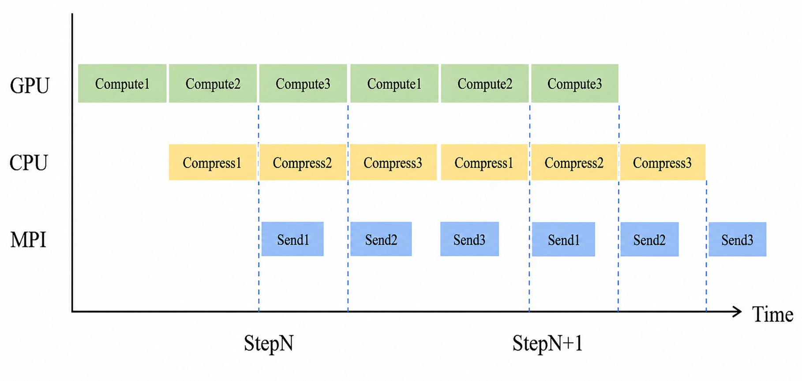
图4-3 计算通信时序图
Fig.4-3 Computational communication timing diagram
图中可以看出，每个物理量的压缩任务与后续物理量的计算任务重叠，而通信任务也与后续计算重叠，使得压缩和通信引入的延迟均被有效隐藏。

数据还原
发送端完成差分编码与异步压缩传输后，接收端需执行与之对称的逆操作，以恢复原始粒子状态数据并交付给物理求解器使用。接收端在每个时间步中需处理来自邻居进程的压缩数据流，当MPI_Irecv接收到压缩数据流后，系统首先解析记录了压缩算法类型、数据字段布局、差分字段标识以及原始数据大小等元数据的数据头部信息，随后，系统根据头部中记录的压缩算法，调用对应的解压接口对压缩负载进行解压，还原出原始的差分数据缓冲区。为实现解压与本地计算的重叠，本文采用异步解压任务队列，MPI接收完成后立即将解压任务提交到线程池，主线程继续推进其他任务，解压在后台执行，完成后通过回调机制触发后续的差分还原操作。
在接收端解压完成后，系统获得的是差分形式的粒子状态数据。对于采用差分表示的字段，根据上一时间步已保存的粒子状态进行还原计算，即
$$\begin{aligned}x_{i}^{t}=x_{i}^{t-1}+Δx_{i}^{t}\#\text{（}\text{4-5}\text{）}\end{aligned}$$
$$\begin{aligned}v_{i}^{t}=v_{i}^{t-1}+Δv_{i}^{t}\#\text{（}\text{4-6}\text{）}\end{aligned}$$
对于未进行差分处理的字段，则直接使用解压后的数据参与后续计算。通过上述还原过程，可以得到与发送端一致的粒子状态。需要强调的是，差分处理仅改变了通信数据的表示形式，并未对粒子的物理更新公式进行任何修改，也未引入额外的物理近似。因此，该方法不会影响原有数值求解流程的稳定性与准确性。在保持仿真精度的前提下，差分表示通过降低数据动态范围，为后续压缩步骤提供了更好的数据基础，从而实现对边界粒子通信开销的有效降低。

实验结果与分析

实验设置
在本章的研究中，采用的实验硬件与软件环境与章节3.3.1描述一致，具体仿真参数如表4-1所示。分别设置了不同数量的粒子规模以及代表不同分辨率的Ph值以分析方法在多尺度条件下的性能表现。实验均在双节点单GPU下测试，实验数据均通过多次实验取平均值所得。
表4-1 仿真参数
Table4-1 Simulation parameters
项目 | 参数
粒子规模 | 35352、628774、1198332、2367676
Ph | 8、16、32、48

实验结果与分析
在前述章节中，本文详细阐述了面向GPUSPH框架的差分压缩传输优化算法的设计与实现。本节以经典溃坝算例为测试用例，通过定量评价、网络环境和仿真规模三个维度，系统评估该优化方法的性能表现。定量分析从压缩效率、通信延迟和端到端加速比等指标入手，量化方法的优化效果。网络环境和仿真规模通过设置不同网络环境以及不同的仿真规模，评估方法的普适性。实验以原始GPUSPH框架为基线，全面验证本文方法的有效性
（1）定量评价
本部分给出本文差分压缩传输优化方法在溃坝基准测试中的定量结果并与原始GPUSPH框架进行对比。实验从压缩效率、通信耗时和并行效率三个维度开展评估，其中压缩率用于衡量数据缩减程度，通信耗时用于反映延迟优化效果，并行效率用于体现整体性能提升幅度。原始数据由GPUSPH官方代码运行得到，优化版本数据在相同硬件环境与测试配置下采用集成本文方法的程序运行得到，实验分别记录LZ4、Zstd不同压缩算法配置下的结果。表4-2、表4-3和表4-4分别展示了本文方法在压缩效率、通信延迟和GPU利用率上的定量结果。
表4-2 不同压缩算法的压缩率对比
Table4-2 Comparison of compression ratios for different compression algorithms
方法 | 压缩率 | 压缩速度 | 解压速度
LZ4 | 8.06% | 780MB/s | 3850MB/s
Zstd | 6.03% | 515MB/s | 1875MB/s
从表4-2可以看出，本文采用的两种压缩算法均能有效降低通信数据量。LZ4将通信数据压缩至原始大小的8.06%，Zstd降至6.03%。在压缩速度方面，LZ4以780MB/s显著优于Zstd的515MB/s。在解压速度方面，LZ4同样保持领先，达到3850MB/s。上述结果表明，LZ4适合对压缩速度要求较高的场景，而Zstd则可在可接受的速度开销下获得更高的压缩比。GPUSPH中边界流体数据交换需优先保障传输速度以避免整体计算效率下降，因此更适合采用LZ4算法，该算法在数据通信环节具有更高效率收益，区别于Zstd算法侧重的存储层面收益。
表4-3 通信耗时对比
Table4-3 Communication time comparison
方法 | 通信耗时（s） | 计算耗时（s） | 整体耗时（s） | 通信占比
原始GPUSPH | 38.26 | 43.63 | 81.89 | 46.72%
LZ4 | 23.10 | 45.55 | 68.65 | 33.65%
Zstd | 28.06 | 51.65 | 79.71 | 35.10%
表4-3中的计算耗时与通信耗时均是从实际运行过程中测量得到，并非是从第三章的公式计算而得。上表可以看出，采用LZ4压缩后，所需总耗时和通信耗时都是最少的，虽然计算耗时加大了，但该部分增大的开销完全可以被通信收益覆盖。
为了验证并行效率的提升，我们在运行溃坝模型的时候对GPU利用率进行监控与分析，在双节点并行仿真中，GPU的利用率高低直接反映了计算资源是否得到充分利用，GPU频繁处于空闲等待状态则表明通信开销已成为性能瓶颈并造成计算资源浪费。通过在运行溃坝模型时采集GPU利用率，对比优化前后GPU的利用情况，可以直观展示本文方法对计算资源利用的改善效果。实验选取三组不同规模的粒子配置进行测试，均在双节点单进程并行配置下运行。GPU利用率通过NVIDIA NSight Systems工具采集，统计每个时间步内GPU执行计算内核的时间占总时间的比例。表4-4展示了不同规模下优化前后的GPU利用率对比。
表4-4 GPU利用率
Table4-4 GPU utilization
粒子规模 | 优化前最高利用率 | 优化后最高利用率
628774 | 48.6% | 60.2%
1198332 | 61.3% | 73.6%
2367676 | 71.8% | 84.4%
（2）网络环境对比实验
为了全面评估本文方法在不同运行条件下的适用性和优化效果，本节设计了两组对比实验：一是改变网络环境，考察方法在带宽充足和带宽受限场景下的表现；二是改变粒子分辨率，考察方法在不同问题规模下的扩展性。实验基于前文选定的LZ4压缩方案，以原始GPUSPH为基线，从仿真时间和加速比两个维度进行对比分析。在网络环境方面，设置两种典型配置：双绞线以太网络代表带宽受限的普通集群场景，光网络代表高性能计算场景。在粒子分辨率方面，设置四组覆盖从低分辨率到高分辨率的计算密度。所有测试均在双节点并行配置下运行，记录端到端仿真时间并计算时间节省与加速比。表4-5和表4-6分别展示了双绞线网络和光网络环境下，不同粒子分辨率对应的结果。
表4-5 双绞线环境下不同分辨率DamBreak3D的仿真时间对比
Table4-5 Simulation time comparison of DamBreak3D with different resolutions under Twisted-Pair environment
Ph | 基准方案仿真时间（s） | 优化后仿真时间（s） | 时间节省（s） | 加速比
8 | 131 | 35.67 | 95.33 | 3.67
16 | 301 | 122 | 179 | 2.47
32 | 1469 | 814 | 655 | 1.80
48 | 3378 | 2887 | 491 | 1.17
表4-6 光网络环境下不同分辨率DamBreak3D的仿真时间对比
Table4-6 Simulation time comparison of DamBreak3D with different resolutions under optical network environment
Ph | 基准方案仿真时间（s） | 优化后仿真时间（s） | 时间节省（s） | 加速比
8 | 33.16 | 26.42 | 6.74 | 1.25
16 | 81.89 | 68.27 | 13.62 | 1.20
32 | 303.05 | 238.9 | 64.6 | 1.26
48 | 777.92 | 615.70 | 162.22 | 1.26
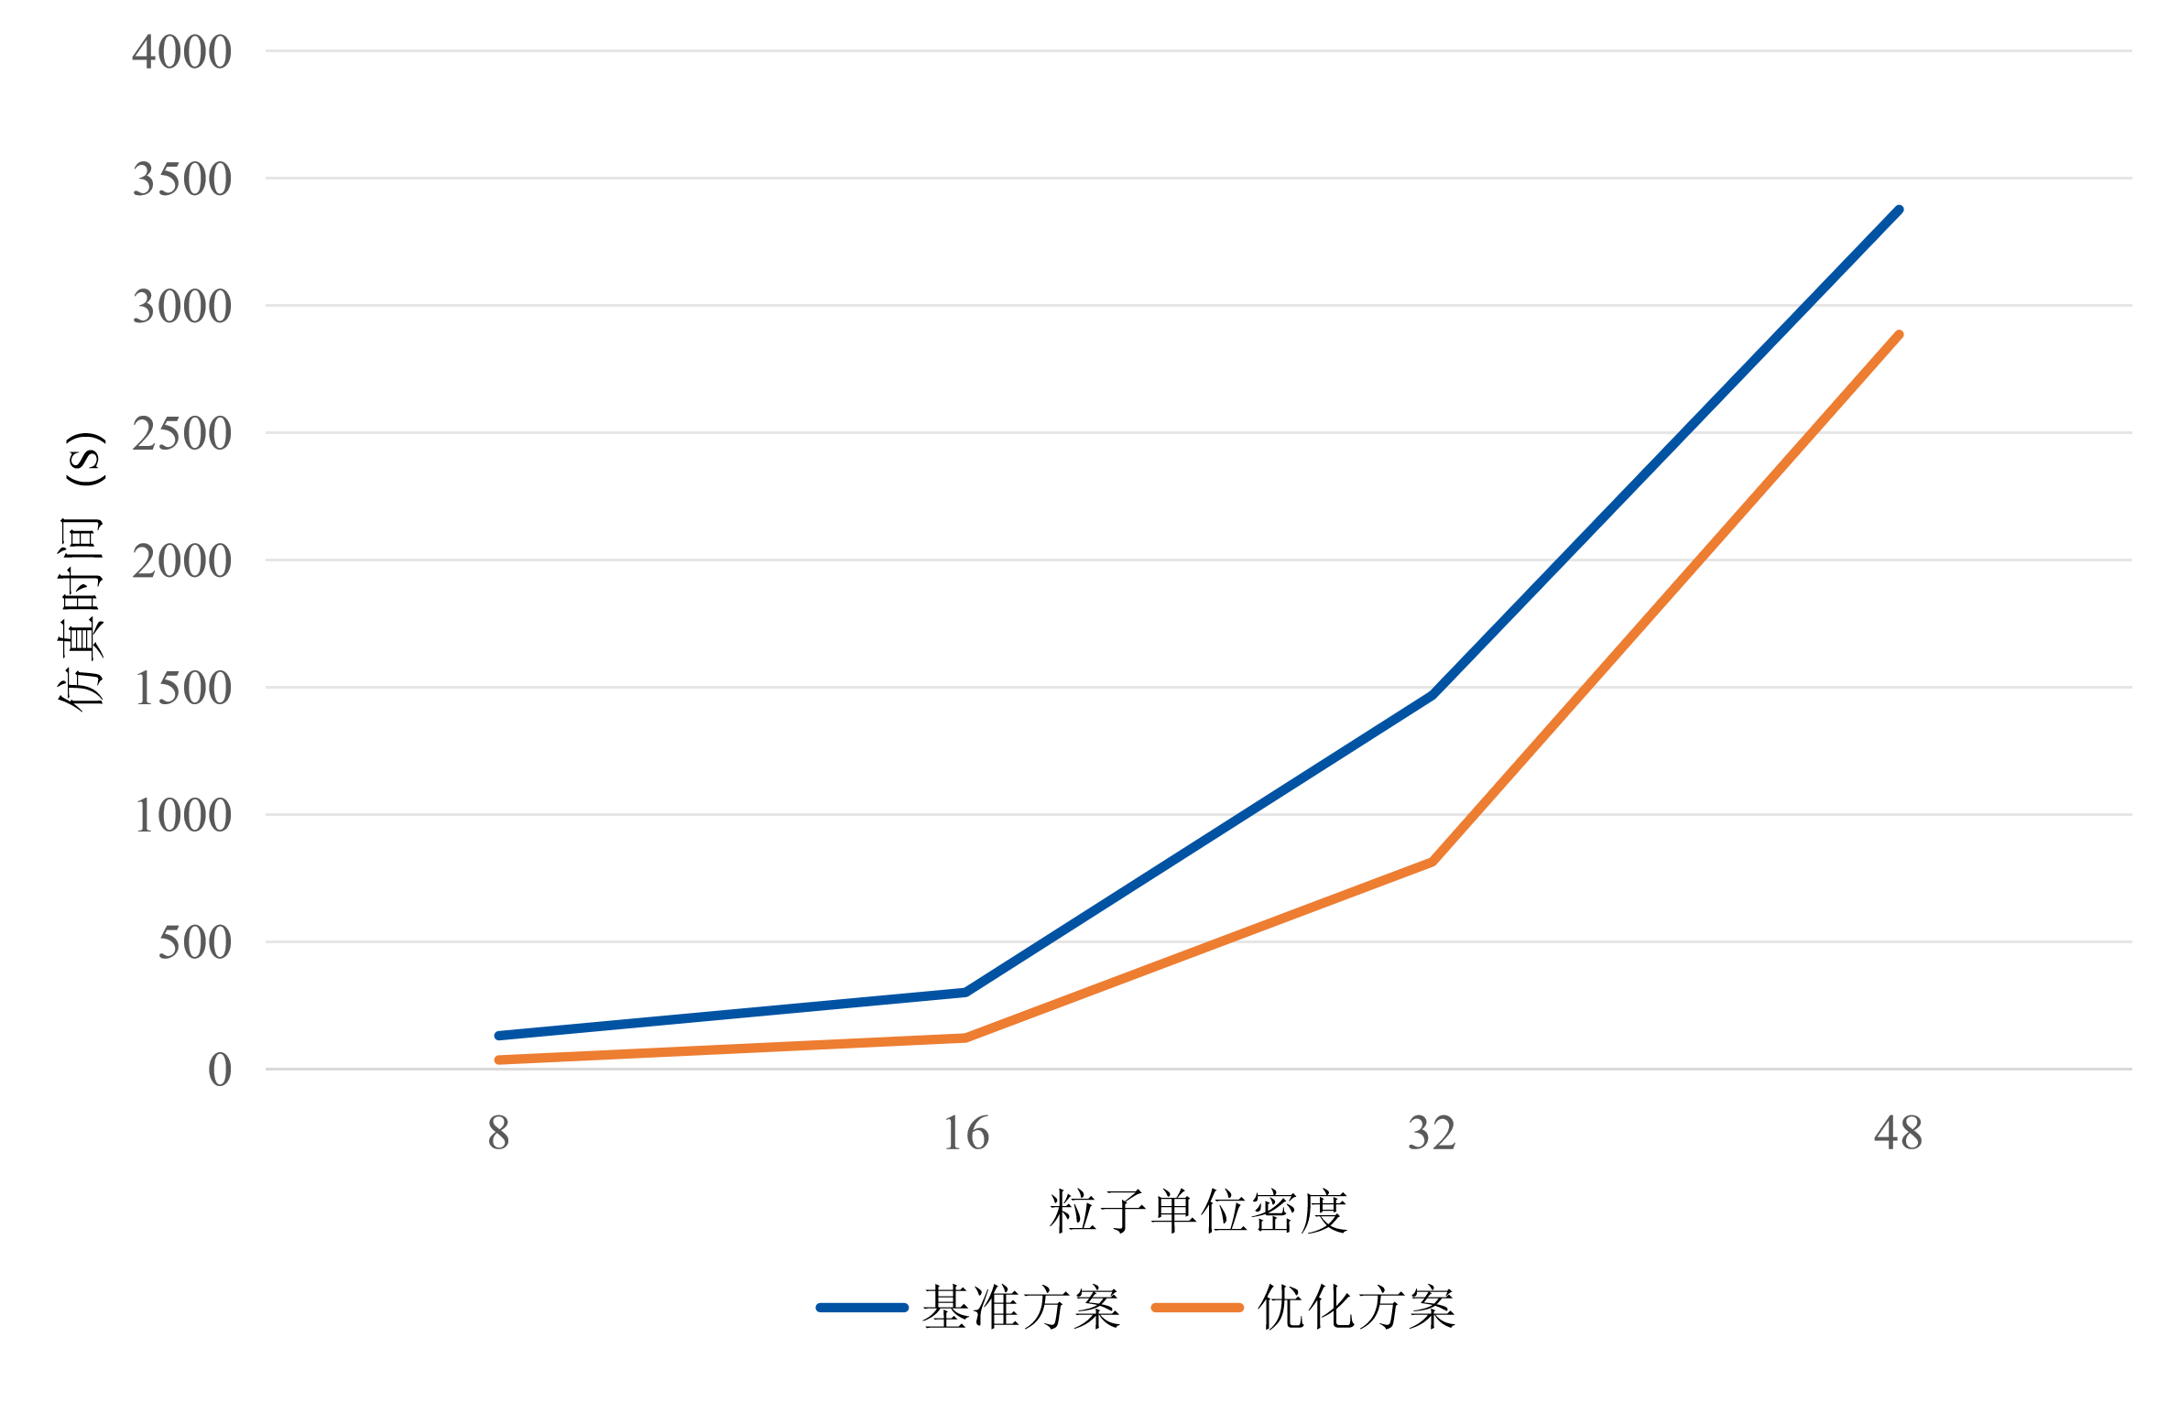
图4-4 双绞线环境下仿真时间对比
Fig.4-4 Simulation time comparison in Twisted-Pair environment
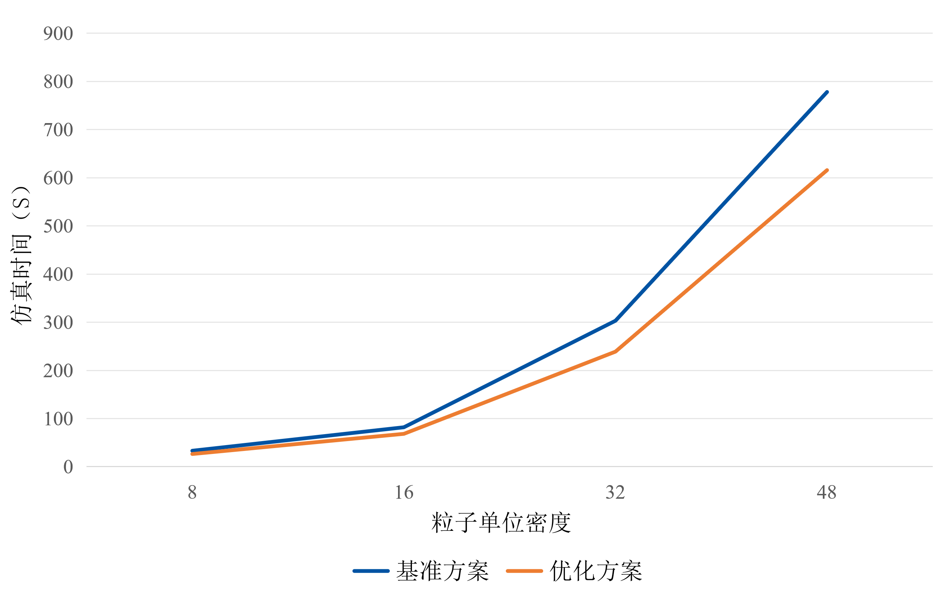
图4-5 光网络环境下仿真时间对比
Fig.4-5 Simulation time comparison in optical network environment
在双绞线网络环境中，随着分辨率参数Ph从8提升至48，算法加速比由3.67 逐步降至1.17。低分辨率下计算负载较小，通信开销占比更高，压缩传输带来的收益更为显著，高分辨率下计算占比上升，通信优化的相对收益有所降低，但在 Ph=32和Ph=48时仍可分别节省655秒与491秒。在光网络环境下，加速比稳定在1.20~1.26之间，基本不随分辨率变化而波动，说明带宽充足时通信不再是主要性能瓶颈，性能提升主要来自数据量的绝对减少，在Ph为48时可节省162.22秒。说明本文所提方法在带宽受限场景下收益更为突出，最高加速比可达3.67。在带宽充足场景下收益稳定，加速比约为1.25，且在所有分辨率下均能取得正向收益，充分验证了该方法的有效性与普适性。
（3）仿真规模对比实验
为了进一步评估本文方法在不同仿真规模下的扩展性，本节设计了一组保持粒子分辨率不变，通过改变坝体与流体的几何尺寸来增加总粒子数的对比实验，考察方法在不同规模算例中的表现。实验设置三组不同粒子数的溃坝算例：约63万、120万和237万，均在光网络环境下、双节点并行配置下运行，记录端到端仿真时间。表4-7展示了不同问题规模下的性能对比结果。结果表明，本文方法在不同问题规模下均获得了显著的正收益，且时间节省随规模增大而持续增加。63万粒子时优化后节省102.2秒，120万粒子时节省198.1秒，237万粒子时节省高达293.0秒。这一趋势表明，随着问题规模扩大、总粒子数增加，本文方法的优化效果越凸显，在大规模算例中能够带来更为可观的时间节省且展现出良好的规模适应性和扩展能力。
表4-7 光网络环境下不同规模DamBreak3D的仿真时间对比
Table 4-7 Simulation time comparison of DamBreak3D with different scales under optical network environment
各规模场景（粒子数） | 优化方案（s） | 原始方案（s）
628774 | 478.9 | 581.1
1198332 | 705.6 | 903.7
2367676 | 1225.6 | 1518.9

本章小结
本章首先指出了GPUSPH框架在多节点并行流体仿真中面临的局限性，边界粒子数据的跨节点通信开销逐渐成为制约系统性能的主要瓶颈，而现有通信机制未能有效利用粒子状态的时间连续性特征，导致大量冗余信息在网络中反复传输。为了解决这一问题，本章提出了一种基于差分编码与异步压缩的边界粒子通信优化方法。该方法利用小时间步长带来的时间连续性，对位置、速度等物理量进行差分编码以降低数据动态范围，结合LZ4轻量级压缩算法缩减通信数据量，并通过三级重叠流水线设计使压缩与计算、通信深度重叠，在接收端通过积分还原精确恢复原始数据，确保计算精度无损。实验结果表明，该方法在不同网络环境、分辨率和仿真规模下均能稳定获得正收益，提升了GPU利用率，用少量计算开销换取大幅通信节省，具有较好的有效性及扩展。

流体仿真平台设计与实现

本章引言
GPUSPH作为一种基于光滑粒子流体动力学（SPH）方法的开源仿真框架，充分利用GPU并行计算能力，能够高效地模拟自由表面流、溃坝、波浪等复杂流体现象。然而，GPUSPH本身仅提供核心的数值计算功能，缺乏对仿真任务的生命周期管理、计算资源的实时监控以及仿真结果的可视化支持等。为此，本章设计并实现了一套基于GPUSPH的流体仿真管理与可视化系统。该系统在保留GPUSPH原有计算能力的基础上，扩展了任务管理、资源监控、仿真任务调度以及基于VTK（Visualization Toolkit）的可视化功能。通过该系统，用户可以统一管理多个仿真项目，实时监控CPU、GPU利用率、内存占用等资源指标，一键启动或停止仿真任务，并能直接加载GPUSPH输出的VTP文件进行三维渲染，从而显著提升流体仿真的便捷性与可交互性。本章将依次阐述系统的需求分析、总体设计、各功能模块的实现细节，并通过功能展示验证系统的可用性。

需求分析
随着工业智能化、高端装备制造产业的快速发展，工业仿真领域对流体仿真技术的需求日益迫切，其中船舶制造、水利工程、石油化工等关键行业，亟需借助流体仿真技术精准分析流体与设备的相互作用，以此优化产品结构设计、提升生产效率、规避生产运行中的安全隐患。当前，我国工业仿真领域面临国外技术垄断、核心硬件卡脖子的困境，国产GPU性能相较于国外同类产品仍有差距，而大型工业流体仿真任务往往需要大量GPU提供并行计算支撑。本章基于GPUSPH底层计算内核，采用Vue框架开发实现了一套完整的流体仿真系统，弥补了原有框架缺乏系统级支撑的缺陷。本系统整合了资源监控、流体仿真项目管理、仿真流程控制三大核心功能模块，并引入VTK（Visualization Toolkit）可视化工具，实现了GPUSPH仿真结果的实时渲染与可视化展示，构建了仿真计算、资源监控、结果渲染的一体化流体仿真流程。
为了充分发挥Vue框架在图形化界面开发、多线程处理、数据库交互等方面的优势，本文将该系统基于Vue3版本进行开发实现，系统整体架构划分为底层支撑层、核心功能层、界面交互层三个部分。在系统的界面交互层功能体系中，各子模块紧密协同，致力于为用户提供高效、便捷的流体仿真全流程服务，具体涵盖以下关键功能：
登录与注册：系统需要支持多用户协同使用，确保数据隔离与安全性。用户通过登录页面输入账号密码，前端调用后端认证接口进行身份验证，成功后根据角色加载不同的功能菜单。注册页面提供表单收集用户名、密码、手机号等必要信息，提交至后端完成账号创建。
仿真任务：为方便用户快速定位特定状态的任务，系统应提供状态筛选功能，支持按全部、待构建、构建中、已完成、失败等分类查看任务列表，同时界面需包含刷新按钮，允许用户手动刷新任务状态以获取最新进展，确保信息实时准确。用户点击任一任务条目可进入任务详情页面，展示更全面的信息。
创建任务：创建任务功能支持用户指定任务名称、选择仿真模型、设置GPU数量，并可展开高级配置调整通信参数与流体模型，完成一键提交。
仿真显示：仿真显示功能面向已完成仿真的项目，用户在任务列表中点击对应项目的运行按钮后，系统以独立弹框形式弹出基于VTK.js的三维渲染窗口。该窗口自动加载项目生成的VTP点云数据，每个粒子的位置由GPUSPH计算结果决定，在浏览器端实现实时渲染，支持通过鼠标拖拽进行三维旋转、滚轮进行缩放操作，便于用户从任意角度观察流体粒子的空间分布与运动形态。
智能分析：基于已完成仿真的历史任务数据，提供多维度的性能评估与资源优化建议。系统自动收集每次仿真的配置参数与运行时长，当用户选定特定分辨率后，通过对比历史记录，统计出在该分辨率下耗时最短的节点资源配置组合，并以推荐形式呈现，帮助用户在后续相似仿真任务中快速选择最优计算资源，显著提升执行效率。
后端作为系统的核心支撑部分，承担着多项关键功能，以保障系统的稳定运行和数据的有效管理，其主要需求功能如下：
用户管理功能：实现多用户协同使用与权限控制，管理员可查看所有用户列表，支持按用户名、邮箱等关键词进行快速搜索，便于定位特定用户。管理员可对用户账户进行启用或禁用操作，以控制用户的系统访问权限。同时提供密码重置功能，在用户忘记密码或需要强制更新时，管理员可为其重置密码并通知用户。
节点管理功能：为方便管理员统一监管集群计算节点，系统通过glance监控工具实时采集各节点的IP地址、CPU利用率、内存使用率、GPU利用率等关键指标，并以表格形式在前端页面动态展示。管理员可对节点进行添加、删除操作，并支持手动刷新以获取最新资源状态，确保节点信息的准确性与实时性，为任务调度提供可靠依据。
任务管理功能：管理员可查看所有用户提交的任务列表，展示任务ID、所属项目、提交用户、GPU数量、分配节点、创建时间、当前状态等关键信息，支持对单个或多个任务进行批量删除操作，便于清理异常或过期任务。
数据库后端功能：作为系统数据持久化的核心，搭建稳定、高效的数据库，存储系统所有核心数据，包括用户信息、任务信息、节点信息。支持数据的增、删、改、查操作，通过Mysql实现前端与后端数据库的交互，确保数据读写的准确性与高效性。

系统设计

系统架构设计
基于上述需求分析，本系统采用前后端分离的分层架构，以GPUSPH为底层计算内核，整合资源监控、项目管理、仿真控制、VTK可视化、用户管理五大核心模块，并搭建MySQL数据库实现数据持久化存储。系统整体架构自底向上划分为基础设施层、数据层、服务层、业务逻辑层和表现层。具体结构如下图所示。
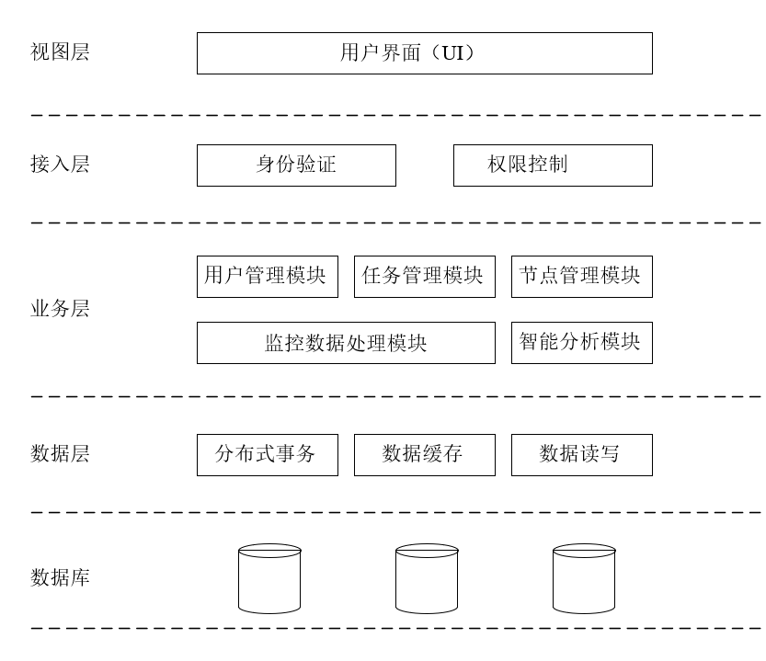
图5-1 系统架构图
Fig.5-1 System architecture diagram

系统功能设计
系统功能模块从整体系统运行与用户服务角度设计，整体划分为前端交互层与后台管理层两部分，如图。前端页面面向普通用户，涵盖登录注册、仿真任务管理、创建任务、仿真显示及智能分析等模块，实现仿真项目的全生命周期管理、参数配置、三维可视化与结果分析。后台管理面向管理员，包含用户管理、节点管理、任务管理与系统监控模块，提供用户权限控制、集群资源监控、全局任务调度与系统运行维护功能。系统在架构设计中强调模块解耦与接口规范化，任务管理、资源监控与可视化模块分别独立部署，通过标准化数据接口完成交互。各模块协同工作，既保障了仿真流程的便捷性与可视化交互，又确保了多用户环境下系统的安全性、稳定性与可管理性，为流体仿真研究提供一体化支撑平台。
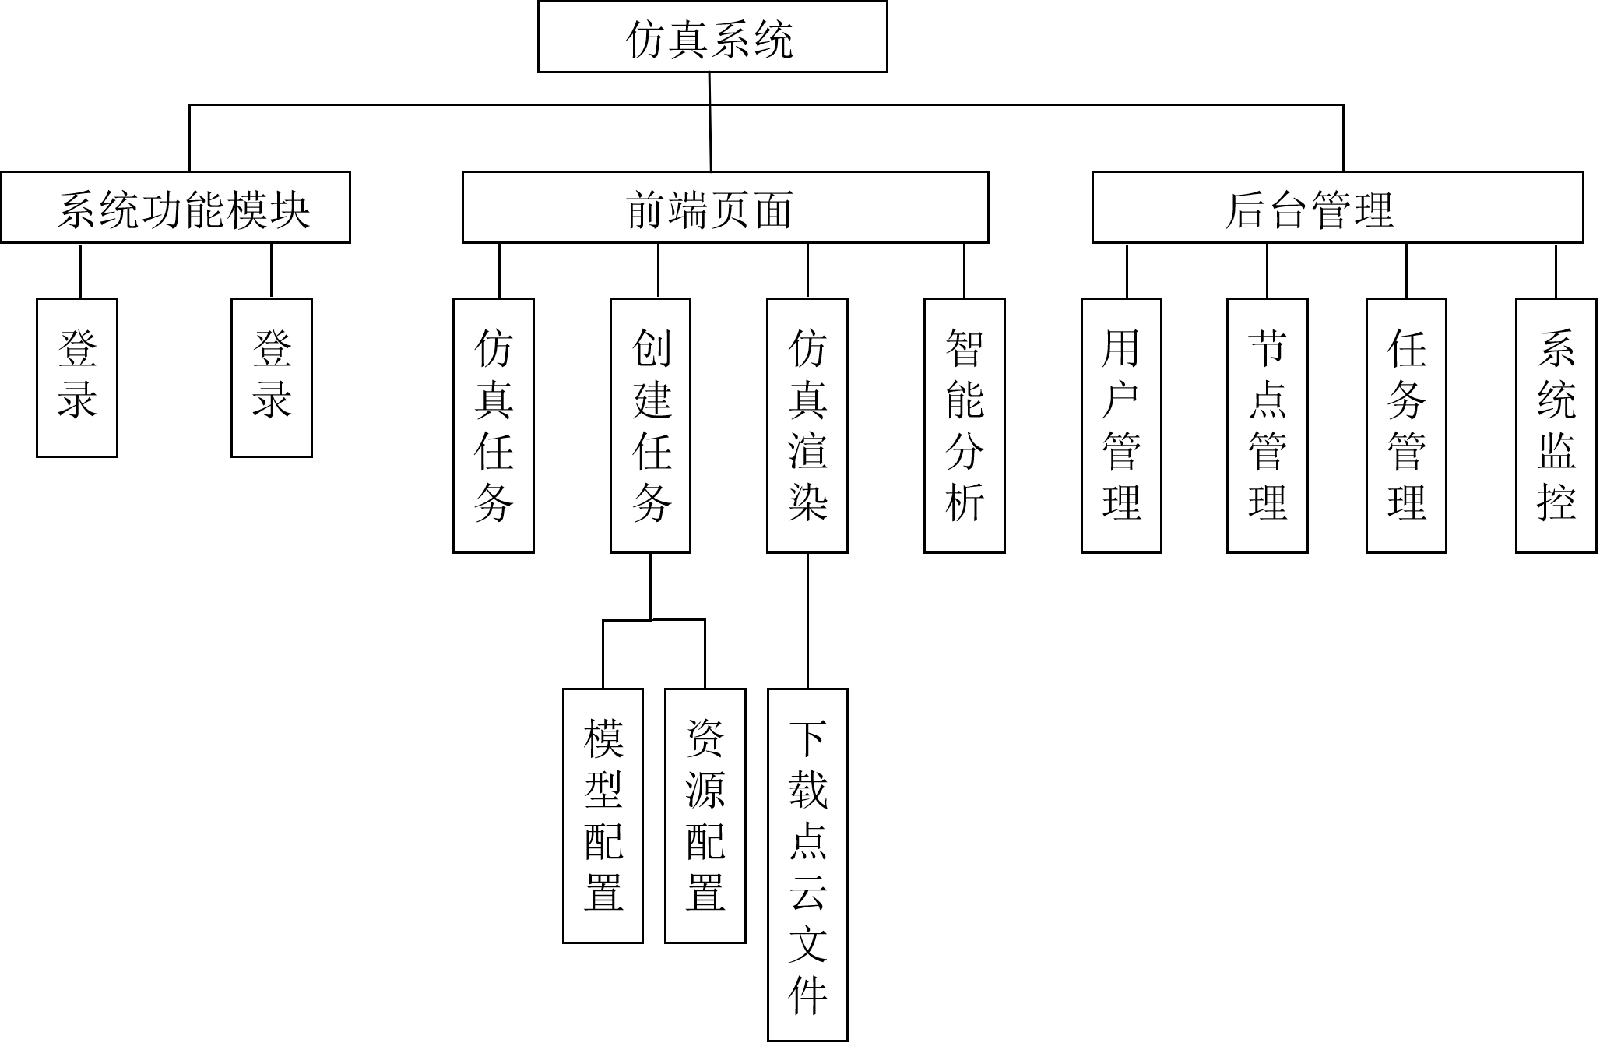
图5-2 系统功能结构图
Fig.5-2 Functional structure diagram of the system
本研究基于前后端分离架构完成系统开发，前端采用Vue3框架搭建用户界面，借助Axios实现与后端的RESTful API交互，并通过vtk.js库在浏览器中直接渲染VTP点云数据。后端基于SpringBoot实现业务逻辑，利用ProcessBuilder封装GPUSPH求解器的调用，通过多线程管理仿真任务的生命周期，同时采用MySQL数据库，集中存储用户信息、项目元数据及集群监控数据。资源监控环节采用Glance4.6版本对集群各节点的硬件资源状态进行周期性采集，采集结果经解析后存入MySQL数据库，后端提供数据接口供前端以表格和图表形式动态展示。性能优化层面，已将优化代码及对应方法嵌入GPUSPH内核中，提升仿真计算效率。渲染模块则依托vtk.js在前端独立完成，前端通过后端API获取VTP文件列表及数据流，利用vtkXMLPolyDataReader解析文件，并通过鼠标交互实现三维旋转与缩放。整个渲染流程与后端解耦，仿真计算与可视化异步进行，确保了界面流畅性与响应速度。渲染流程如图所示。
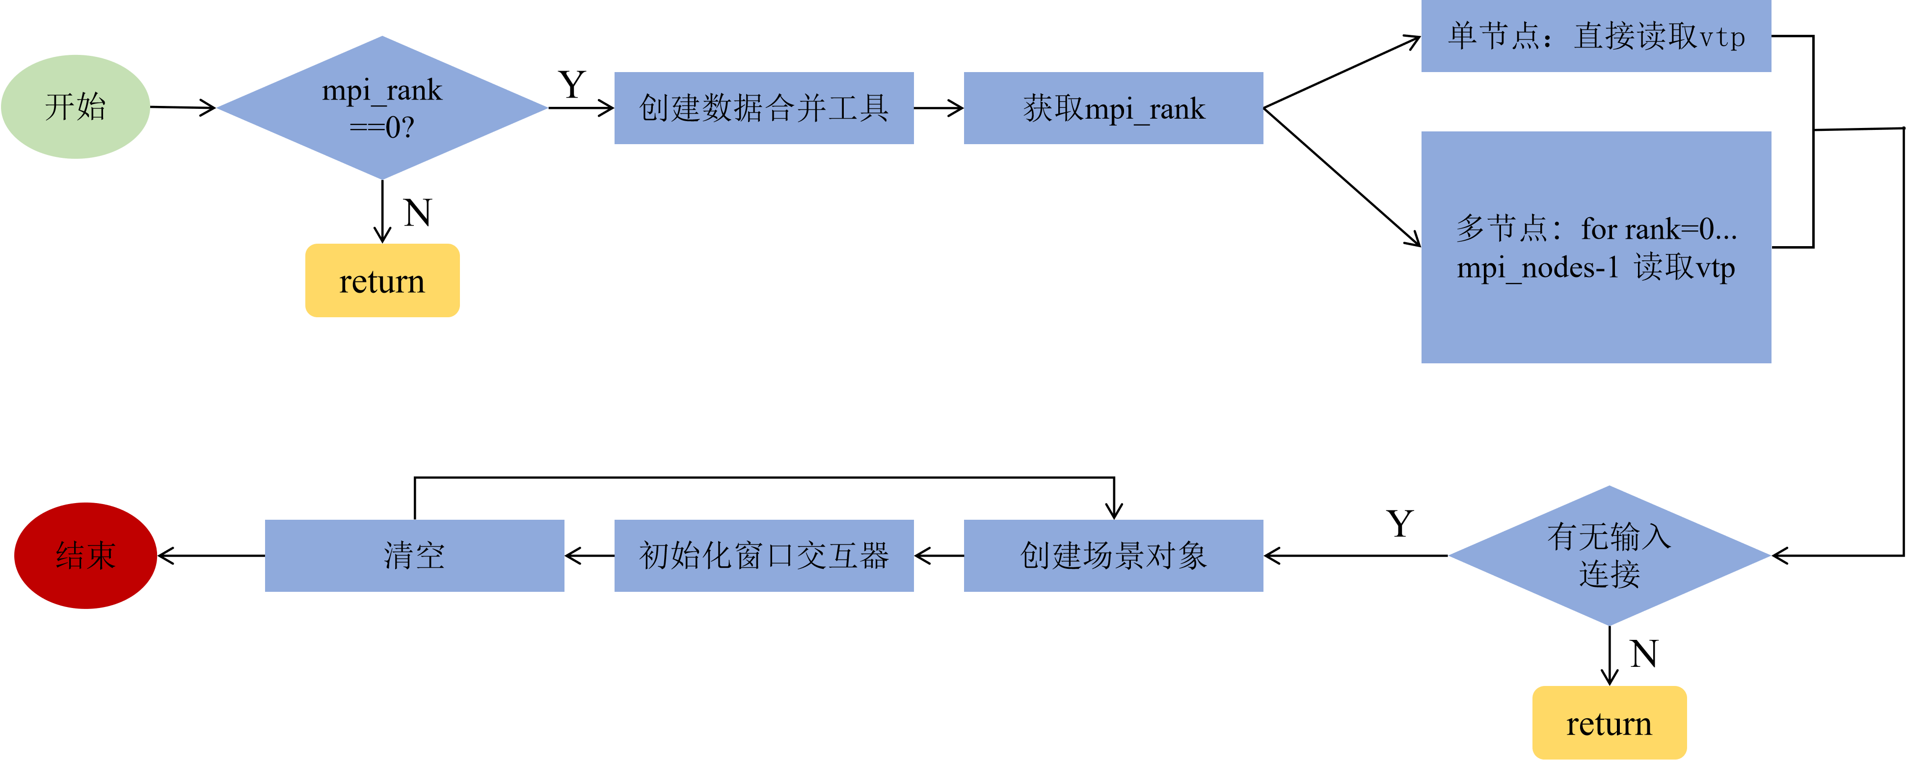
图5-3 渲染流程图
Fig.5-3 Rendering process flowchart

分布式并行环境搭建
为验证本文所提出的并行优化方法，本文搭建了基于双节点GPU集群的GPUSPH分布式运行环境。在各节点中统一部署CUDA运行环境、MPI通信组件以及GPUSPH程序，并保持依赖库与编译环境一致，以避免跨节点运行时出现兼容性问题。在部署过程中，通过配置hostfile文件建立MPI节点列表，如图所示。并采用共享目录方式统一管理仿真程序与数据文件，从而保证不同节点能够访问一致的工程目录与输入输出数据。
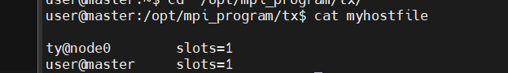
图5-4 hostfile文件配置
Fig.5-4 Hostfile configuration
完成环境部署后，系统通过MPI启动多个并行进程，各进程分别运行于不同节点，并参与统一的SPH仿真计算。实验中采用如下命令启动双节点仿真任务：mpirun -np 2 -hostfile ../myhostfile ./GPUSPH --device 0。其中，-np 2表示启动两个MPI进程，hostfile用于指定参与计算的节点列表，--device 0表示每个节点均使用本地编号为0的GPU设备进行计算。通过上述方式，实现了GPUSPH在双节点GPU集群环境下的协同运行。
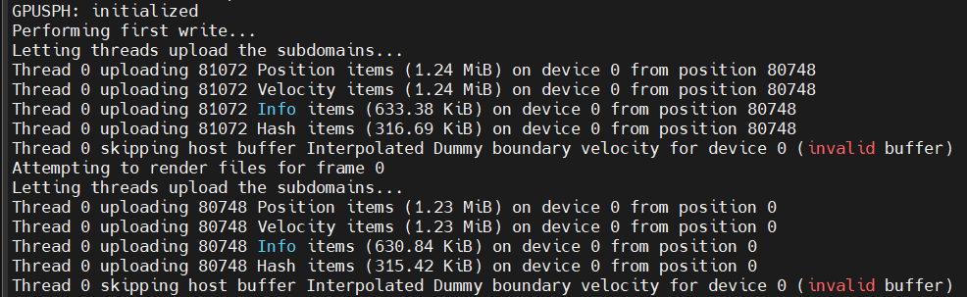
图5-5 多节点子域初始化
Fig.5-5 Hostfile configuration
在多节点SPH并行仿真中，各子域之间需要频繁交换边界区域粒子信息，因此稳定的MPI通信环境是保证系统正常运行的重要基础。本文采用OpenMPI4.1.2作为跨节点通信框架，通过消息传递机制完成不同节点间的数据同步与边界粒子交换。为保证MPI能够正常进行跨节点进程调度，首先在各节点之间配置SSH免密登录机制，使主节点能够直接启动远程节点上的MPI进程。随后，通过hostfile 文件记录参与计算的节点信息，MPI运行时根据该文件自动完成节点分配与进程启动。此外，为保证多节点环境下程序与数据的一致性，实验采用共享目录方式统一管理GPUSPH程序、场景文件以及输出数据，避免不同节点之间出现文件版本不一致的问题。
系统启动后，首先由主节点读取场景配置文件与相关参数，并完成MPI运行环境初始化。随后，MPI根据hostfile中配置的节点信息启动对应进程，各节点分别加载GPUSPH运行环境并绑定本地GPU设备。整个运行过程按照局部计算、边界数据交换、节点同步的方式循环推进，直至所有时间步计算完成。

系统功能展示
本系统主要分为前后端两大模块，本节对核心功能进行展示。系统支持基于角色的访问控制机制，用户完成身份认证后，平台将根据其角色权限动态加载相应的功能菜单，从而实现差异化功能管理与安全控制。前端部分主要包含四个功能页面：创建任务、仿真任务管理、仿真结果显示以及智能分析。任务创建页面支持物理模型参数设置、粒子分辨率选择、GPU数量配置与运行环境设定，所有参数经校验后提交至后端并写入数据库记录，由后端调度模块调用GPUSPH执行数值计算。仿真任务页面用于展示任务状态与运行进度，并支持状态刷新与结果查询。智能分析模块对历史任务数据进行统计整理，提供资源配置与耗时对比信息，为后续任务参数选择提供参考依据。仿真显示页面完成VTP数据加载与三维交互显示，满足基础可视化需求。用户既可以在平台内部进行可视化查看，也可以直接下载点云数据文件，并导入至专业可视化软件ParaView中进行高质量渲染与后处理分析。如图6至图5-11为前端页面。
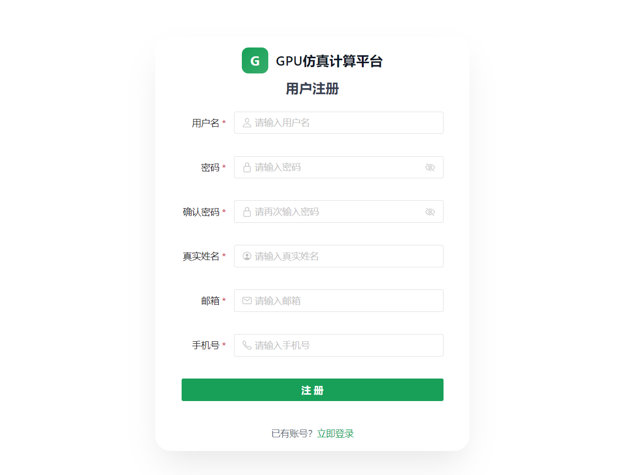
- (b)
图5-6 系统登录界面。(a)账号登录；(b)注册
Fig.5-6 Page of login. (a) Account login; (b) Registration
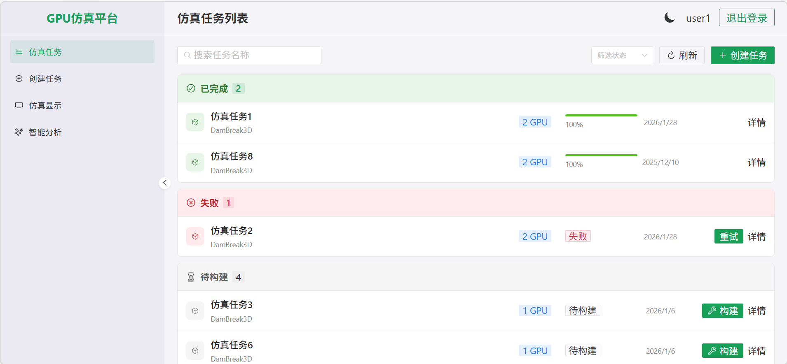
图5-7 仿真任务页面
Fig.5-7 Simulation task page
该界面展示了包括已完成、失败、待构建的所有仿真任务，以及每个任务分配的GPU数量。用户可以对已完成的仿真任务进行查看，也可以将失败的任务进行重试，就能重新运行该任务。也可以对待构建的任务进行构建。仿真任务只有构建成功才能生成属于该仿真模型的可执行文件，进一步运行可执行文件才能生成点云文件，若构建失败则需重新构建。
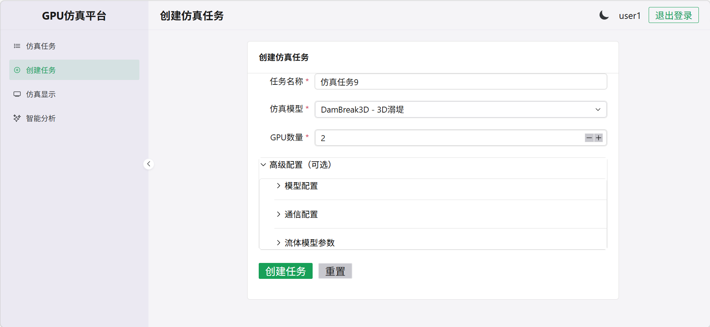
图5-8 创建任务页面
Fig.5-8 Create task page
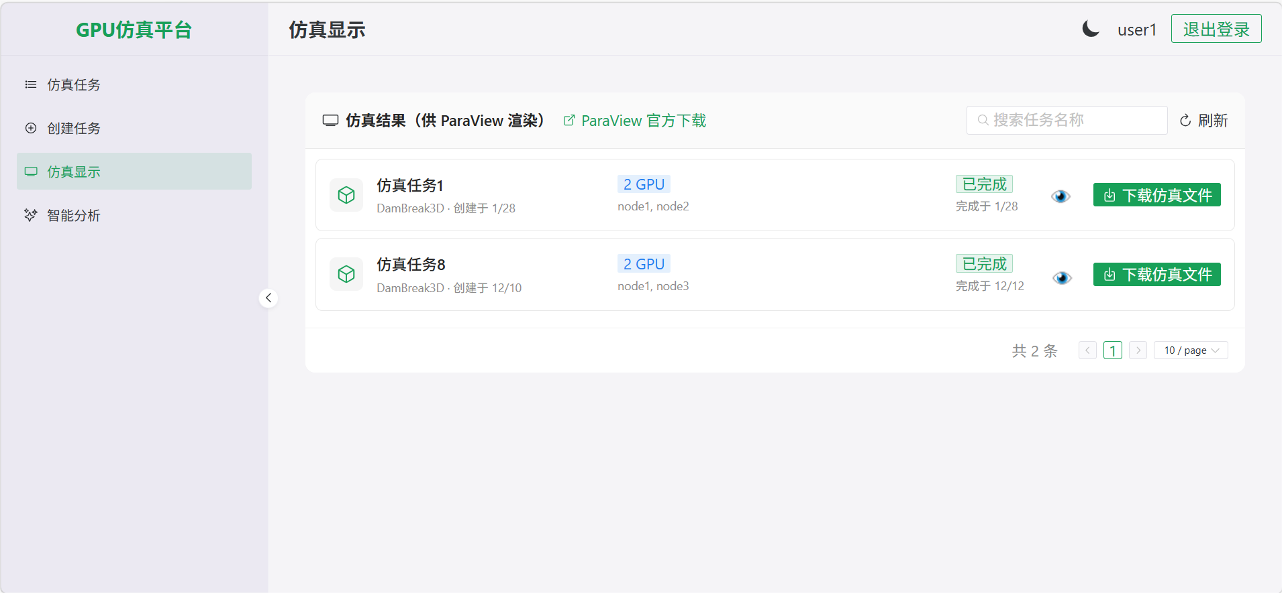
图5-9 仿真显示页面
Fig.5-9 Simulation results page
如图9所示，用户可对任一任务进行可视化查看，点击“眼睛”图标即调用平台内部可视化查看，渲染结果以单独的弹框形式出现。也可点击下载仿真文件到Paraview平台查看。
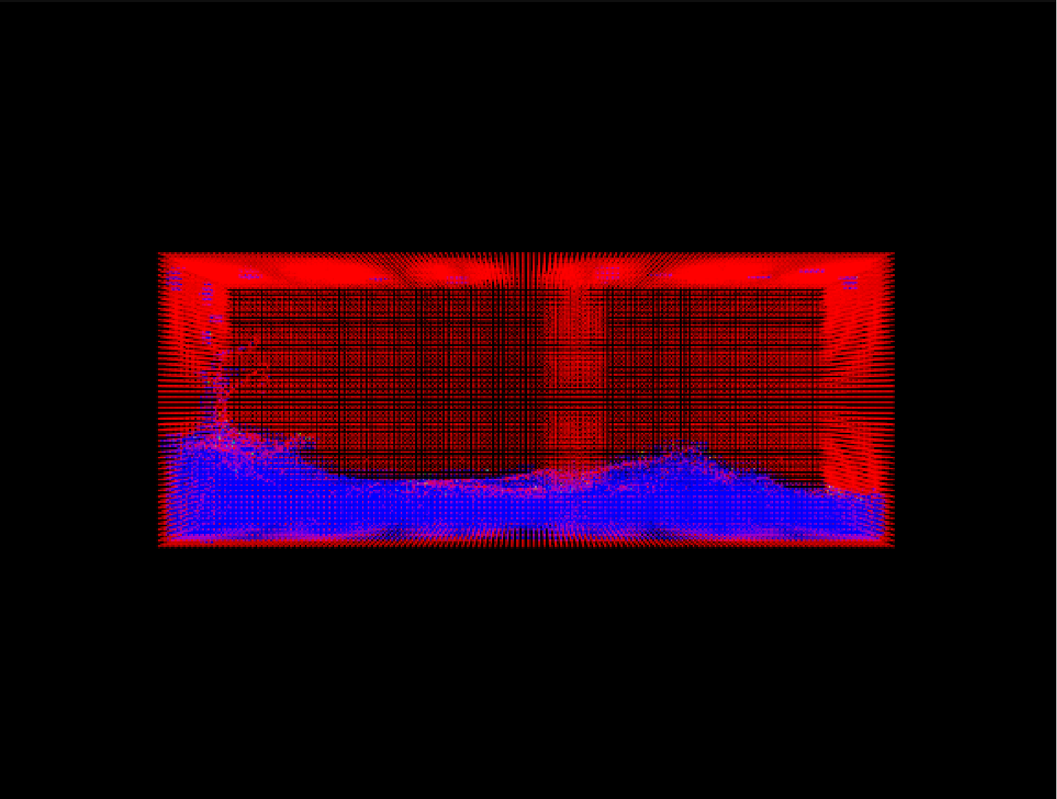
图5-10 仿真渲染弹窗
Fig.5-10 Simulation rendering dialog
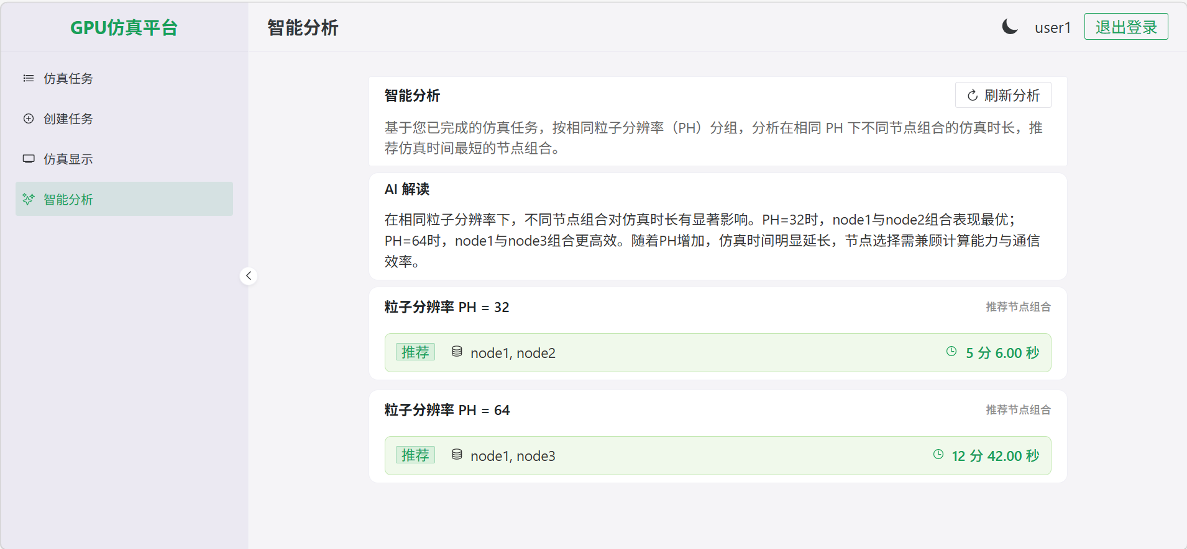
图5-11 智能分析页面
Fig.5-11 Intelligent analysis page
后台分别实现了系统用户、仿真任务与仿真资源的统一管理。用户管理模块支持管理员完成账号信息维护、权限配置、用户信息检索、账号状态启用与禁用以及密码重置等操作。任务管理模块集中展示所有用户提交的仿真任务信息，包括任务状态、节点分配情况、创建时间等关键内容，支持异常任务清理。资源管理模块实现集群节点运行状态的统一监控，实时展示CPU利用率、内存占用率与GPU使用情况，记录节点基础信息与运行指标。图5-12至图5-15依次为用户管理页面、节点管理页面、系统监控页面以及任务管理页面。
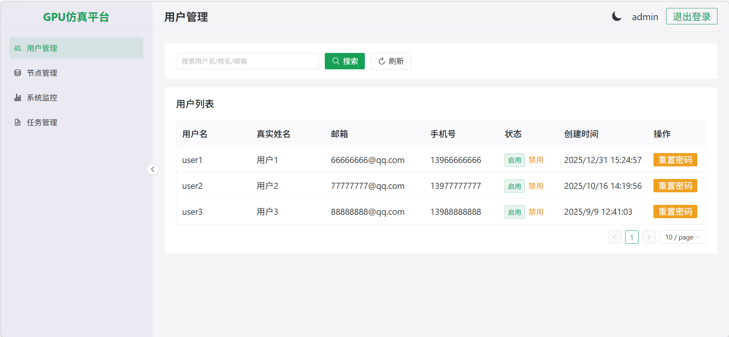
图5-12 用户管理页面
Fig.5-12 User management page
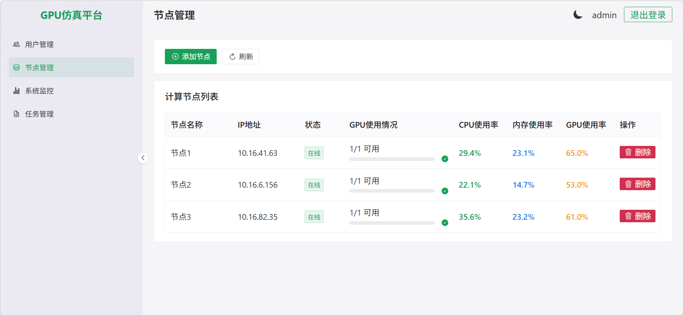
图5-13 节点管理页面
Fig.5-13 Node management page
用户在节点管理页面可以对任一节点进行维护，可以具体看到节点的相关硬件使用率，展示的是资源信息，用户在此页面可以直观了解单个节点的硬件资源占用情况，该页面主要侧重于单节点资源信息的展示和维护管理。相比之下，系统监控从整体角度对平台运行状态进行实时监测，提供正在运行的任务数量以及待执行任务数量等相关信息。通过可视化图标的方式对各节点的CPU、内存以及GPU使用率统一进行展示，用户在此页面快速掌握整个系统的资源使用情况，该页面主要用于反映系统在当前时刻的整体运行状态。
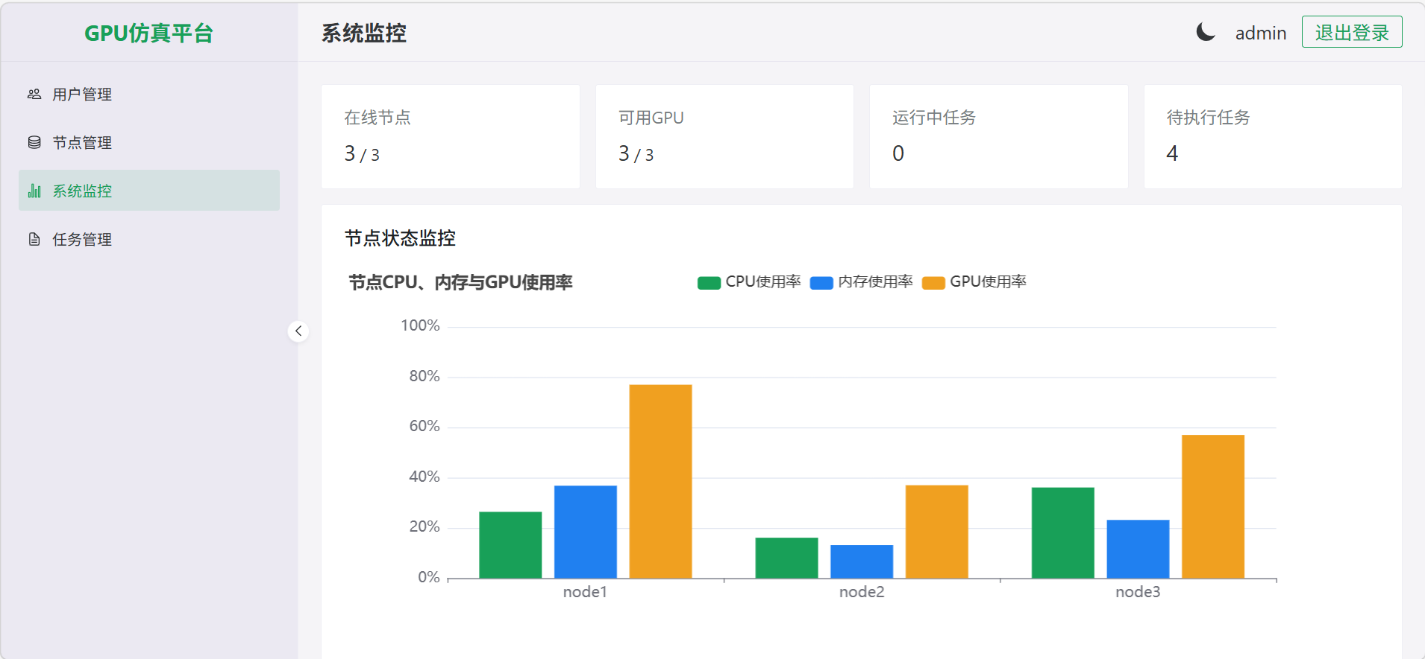
图5-14 系统监控页面
Fig.5-14 System monitoring page
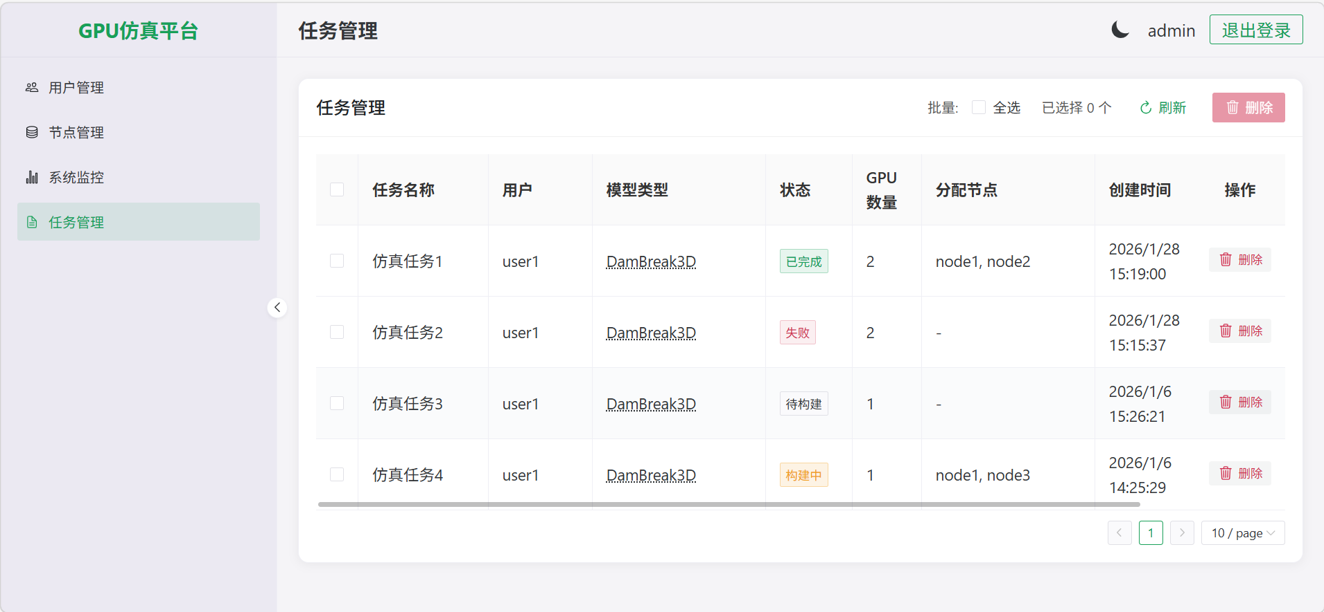
图5-15 任务管理页面
Fig.5-15 Task management page

本章小结
本章系统阐述了基于GPUSPH的流体仿真系统的设计与实现过程。系统整体采用前后端分离架构，以提高平台的可扩展性与可维护性。前端基于Vue3构建用户交互界面，通过Axios与后端RESTful API进行数据通信，并集成vtk.js实现 VTP文件在浏览器端的实时渲染与交互式展示。后端基于Spring Boot框架开发，利用ProcessBuilder封装GPUSPH计算内核的调用过程，并通过多线程机制实现仿真任务的调度与生命周期管理。数据层采用MySQL数据库，对用户信息、仿真项目数据及集群监控数据进行统一存储与管理，支持多用户并发访问。资源监控模块借助Glances实现对集群节点硬件状态的实时采集与可视化展示。在渲染方面，系统将VTK集成至GPUSPH主循环，实现仿真结果的直接可视化，同时支持将生成的点云数据导出至ParaView^{[60]}进行更为专业的后处理分析。此外，第三章与第四章提出的优化方法已嵌入GPUSPH内核，在保证计算精度的前提下有效提升了仿真效率与系统稳定性。通过上述设计与实现，本文在原有数值计算框架基础上构建了集任务管理、资源监控与可视化分析于一体的综合仿真平台，为后续性能评估与工程应用提供了完整的软件支撑环境。

总结与展望

研究工作总结
随着高性能计算技术的不断发展，基于GPU的并行SPH方法已成为大规模流体仿真的重要技术手段。相比传统CPU并行方式，GPU在粒子并行计算方面具有显著的吞吐优势，使得高分辨率、大尺度流体问题的求解成为可能。GPUSPH作为典型的GPU并行SPH框架，通过多节点多GPU协同计算机制，能够支持大规模粒子系统的高效模拟，在工程仿真和科学研究中具有广泛应用价值。
然而，随着仿真规模的扩大以及计算环境逐渐呈现出异构化、多样化特征，系统性能逐步受到新的制约因素影响。一方面，不同节点及GPU之间在计算能力、显存带宽及体系结构方面存在差异，传统基于几何比例的均匀域划分策略难以适应异构算力环境，导致部分设备负载过重而部分设备资源闲置，从而降低整体并行效率。另一方面，随着粒子规模增加，域划分所带来的跨节点边界粒子通信开销显著上升，当通信延迟无法被有效隐藏时，GPU需要等待数据同步完成，计算与通信之间的空闲时间增加，进一步削弱系统吞吐能力。因此，在保持原有框架结构稳定性与算法数值可靠性的前提下，从计算负载分配与跨节点通信两个关键环节入手，对并行SPH系统进行系统性优化，具有重要的理论意义与工程应用价值。在流体仿真并行处理中，域划分是实现多节点协同计算的基础。同时，域划分不可避免地引入边界粒子的数据交换需求，随着计算规模的扩大，跨节点通信开销逐渐增加。综上所述，本文围绕并行SPH仿真的关键性能瓶颈，提出了两项相互协同的优化方法：
- 针对异构环境下算力不一致引起的负载失衡问题，本文先提出了一种算力感知的非均匀域分解方法。该方法以各节点及GPU的静态算力指标为依据进行初始非均匀划分，使子域规模与设备理论性能相匹配，从源头缓解几何均分策略带来的负载偏差。在此基础上，引入运行时性能反馈机制，通过监测关键计算阶段执行时间，对域划分比例进行重新计算，如超过不平衡阈值，推荐新的划分比例，实现任务规模与实际运行性能之间的匹配。为保证框架稳定性，域划分仍采用坐标轴对齐的空间分割方式，保持边界数据的连续存储特性与原有通信结构不变。实验结果表明，与原始GPUSPH相比，该方法能够有效降低负载不均衡度，提高资源利用率，提升并行执行效率并缩短仿真时间。
- 针对跨节点通信逐渐成为性能瓶颈的问题，本文提出了一种基于时间连续性的差分压缩传输优化方法。该方法利用粒子物理量在相邻时间步之间变化幅度较小的特性，对适合处理的数据进行差分运算以降低冗余度，并结合异步压缩机制与原有计算—通信重叠结构，实现数据处理、GPU计算与跨节点传输的多阶段协同执行。对于变化幅度较大的数据，则采用差异化策略直接进行压缩处理，以兼顾传输效率与数值稳定性。实验结果表明，该方法能够有效降低通信数据规模与通信时间占比，提高计算与通信重叠程度，从而提升整体仿真吞吐能力。

研究展望
本文围绕并行SPH仿真的域划分与通信优化问题提出了针对性的改进方法，并通过实验验证了其有效性。然而，在研究过程中，也察觉到流体仿真并行处理领域存在不少问题。这些问题既反映出当前技术的局限性，也为后续研究提供了明确方向。为进一步提升流体仿真并行效率，未来工作可从以下几个方向深入探索。
- 域划分优化方面，本文采用基于静态算力与运行时性能反馈的策略对划分比例进行调整，在异构环境下取得了较好的负载均衡效果。然而，该方法本质上仍属于基于规则的调节机制，主要依赖显式性能指标进行比例修正，难以全面刻画复杂仿真过程中多因素耦合所带来的非线性负载变化特征。可构建基于历史仿真数据的性能预测模型，将各节点静态算力参数、粒子数量分布特征、关键计算阶段执行时间、通信时间占比以及时间步演化趋势等作为输入特征，以整体仿真时间、负载均衡度或吞吐效率作为优化目标，通过监督学习或强化学习方式训练模型，使其能够在不同算力配置与不同场景条件下预测更合理的域划分比例。
- 通信优化方面，本文基于时间连续性特征提出差分压缩与异步重叠机制，有效降低了跨节点通信开销。然而，在更大规模集群或更复杂网络拓扑环境下，通信性能仍可能受到网络带宽波动、延迟抖动及节点拓扑结构的影响。未来可在现有差分压缩框架基础上进一步拓展优化方向，根据不同数据类型的统计特征自适应选择压缩策略，或引入多级压缩机制以适配不同通信场景。同时，可探索更加高效的数据传输方式，减少主机与设备之间的数据拷贝次数，提升通信与计算重叠程度。

参考文献
- OGER G, LE TOUZÉ D, GUIBERT D, et al. On distributed memory MPI-based parallelization of SPH codes in massive HPC context[J]. Computer Physics Communications, 2016, 200: 1-14.
- MOHAMMADI M, SHAFIEI M, ZARIN T, et al. Application of smoothed particle hydrodynamics for modeling of multiphase fluid flow in non-uniform porous media[J]. Industrial & Engineering Chemistry Research, 2023, 62(33): 13181-13200.
- KIM I, PARK H J. Direct imposition of the wall boundary condition for weakly compressible flows in three-dimensional smoothed particle hydrodynamics simulations[J]. Physics of Fluids, 2023, 35(11): 1-19.
- GUO C, ZHANG H, QIAN Z, et al. Smoothed-interface SPH model for multiphase fluid-structure interaction[J]. Journal of Computational Physics, 2024, 518: 1-34.
- HAN P, CONG H, ZHOU Z, et al. An incompressible–compressible multiphase mesh-free particle method for boiling and condensation simulation[J]. Physics of Fluids, 2024, 36(6): 1-26.
- LYU H G, SUN P N, HUANG X T, et al. SPHydro: Promoting smoothed particle hydrodynamics method toward extensive applications in ocean engineering[J]. Physics of Fluids, 2023, 35(1): 1-21.
- LI H, ZHANG X, YANG X. Numerical study of liquid sloshing using smoothed particle hydrodynamics with adaptive spatial resolution[J]. Engineering Analysis with Boundary Elements, 2024, 159: 272-287.
- LI X, SUI Y, MENG Y, et al. Theory for plunger-type wavemakers to generate second-order Stokes waves and Smoothed Particle Hydrodynamics verification[J]. Applied Ocean Research, 2024, 153: 1-36.
- HASSABALLAH M, ALY A M, ABDELNAIM A. Interactive fluid flow simulation in computer graphics using incompressible smoothed particle hydrodynamics[J]. Computer Animation and Virtual Worlds, 2020, 31(2): 1-17.
- SIGALOTTI L D G, KLAPP J, PEDROZA K, et al. Numerical simulation of the blood flow through a brain vascular aneurysm with an artificial stent using the SPH method[J]. Engineering, 2018, 10(12): 891-912.
- WU Y, YAN Y, ZHANG J, et al. Modeling and Visual Simulation of Bifurcation Aneurysms Using Smoothed Particle Hydrodynamics and Murray’s Law[J]. Bioengineering, 2024, 11(12): 1200-1217.
- 张英姿, 牛晓峰, 李文琪, 等. 基于CUDA的挤压铸造SPH两相流建模与仿真[J]. 特种铸造及有色合金, 2025, 45(11): 1664-1671.
- WILLIS J S, SCHALLER M, GONNET P, et al. An efficient SIMD implementation of pseudo-Verlet lists for neighbour interactions in particle-based codes[C]. Proceedings of the International Conference for High Performance Computing, Networking, Storage and Analysis (SC), Dallas, Texas, USA, 2018: 417-427.
- WINKLER D, REZAVAND M, RAUCH W. Neighbour lists for smoothed particle hydrodynamics on GPUs[J]. Computer Physics Communications, 2018, 225: 140-148.
- KHRAPOV S, KHOPERSKOV A. Smoothed-particle hydrodynamics models: implementation features on GPUs[M]. Russian Supercomputing Days. Cham: Springer International Publishing, 2017: 266-277.
- LONG S, FAN X, LI C, et al. VecDualSPHysics: A vectorized implementation of Smoothed Particle Hydrodynamics method for simulating fluid flows on multi-core processors[J]. Journal of Computational Physics, 2022, 463: 1-23.
- CHEN J, YAO W, LI J. Parallel optimization techniques for ultra-large scale refined numerical simulations on Chinese supercomputers[J]. Cluster Computing, 2025, 28(8): 544-568.
- ALTOMARE C, SCANDURA P, CACERES I, et al. Large-scale wave breaking over a barred beach: SPH numerical simulation and comparison with experiments[J]. Coastal Engineering, 2023, 185: 104-124.
- MA H, WANG H, XU W, et al. Numerical modeling of landslide-generated impulse waves in mountain reservoirs using a coupled DEM-SPH method[J]. Landslides, 2024, 21(8): 2007-2019.
- YANG Z, LIAN X, SAVARI C, et al. Evaluating the effectiveness of CFD-DEM and SPH-DEM for complex pipe flow simulations with and without particles[J]. Chemical Engineering Science, 2024, 288: 1-14.
- SCHAUER L, SCHMIDT M J, ENGDAHL N B, et al. Parallelized domain decomposition for multi-dimensional Lagrangian random walk mass-transfer particle tracking schemes[J]. Geoscientific Model Development, 2023, 16(3): 833-849.
- UNFER T, COLLÉ A, LIMIDO J. A novel multi-GPU parallelization paradigm for SPH applied to solid mechanics in complex industrial applications[C]. International SPHERIC Workshop, Virtual Conference, 2023:7-11.
- AHN Y, YOO H S, CHOI N, et al. Dynamic load balancing of multi-GPU parallelization for VULCANO VE-U7 corium spreading analysis using SOPHIA[J]. Nuclear Technology, 2025, 211(6): 1316-1336.
- AHN Y R. Dynamic Load Balancing for Multi-GPU Parallelization of SPH Using Staggered Domain Decomposition and Cumulative Time Comparison[D]. Graduate School of Seoul National University, 2025.
- ZHANG Z, CHEN J, WANG Z, et al. SWSPH: a massively parallel SPH implementation for hundred-billion-particle simulation on new Sunway supercomputer[C]. International Conference on Parallel and Distributed Computing, Limassol, Cyprus, 2023: 564-577.
- GOMEZ-GESTEIRA M, ROGERS B D, CRESPO A J C, et al. SPHysics–development of a free-surface fluid solver–Part 1: Theory and formulations[J]. Computers & Geosciences, 2012, 48: 289-299.
- CRESPO A J C, DOMÍNGUEZ J M, ROGERS B D, et al. DualSPHysics: Open-source parallel CFD solver based on Smoothed Particle Hydrodynamics (SPH)[J]. Computer Physics Communications, 2015, 187: 204-216.
- RUSTICO E, BILOTTA G, HERAULT A, et al. Advances in multi-GPU smoothed particle hydrodynamics simulations[J]. IEEE Transactions on Parallel and Distributed Systems, 2012, 25(1): 43-52.
- BIDDISCOMBE J, LE TOUZÉ D, LEBOEUF F, et al. Efficient parallelization strategy for the SPH method[R]. Tech. Rep., ETH Zürich, 2010.
- FENG R, ZHAO J, FOURTAKAS G, et al. GeoDualSPHysics: a high-performance SPH solver for large deformation modelling of geomaterials with two-way coupling to multi-body systems[J]. Computer Physics Communications, 2025, 320: 1-20.
- SIMON H D. Partitioning of unstructured problems for parallel processing[J]. Computing systems in engineering, 1991, 2(2-3): 135-148.
- MONAGHAN J J. Smoothed particle hydrodynamics[J]. Reports on progress in physics, 2005, 68(8): 1703-1758.
- LIU M B, LIU G R. Smoothed Particle Hydrodynamics[J]. Archives of computational methods in engineering, 2010, 17(1): 25-76.
- WINCHENBACH R, MÖLLER M, KOLB A. Lipschitz-agnostic, efficient and accurate rendering of implicit surfaces[J]. The Visual Computer, 2024, 40(11): 7925-7944.
- DAZZI S, MIGNOSA P, PIANFORINI M, et al. Regional-scale 2D hydraulic modelling for the assessment of the residual flood hazard due to levee breaches[C]. River Flow 2022: International Conference on Fluvial Hydraulics, Delft, Netherlands, 2024: 1049-1057.
- BOULMIER A, ABDENNADHER N, CHOPARD B. Toward informed partitioning for load balancing: A proof-of-concept[J]. Journal of Computational Science, 2022, 61: 1-10.
- VALDEZ-BALDERAS D, DOMÍNGUEZ J M, ROGERS B D, et al. Towards accelerating smoothed particle hydrodynamics simulations for free-surface flows on multi-GPU clusters[J]. Journal of Parallel and Distributed Computing, 2013, 73(11): 1483-1493.
- DOMÍNGUEZ J M, FOURTAKAS G, ALTOMARE C, et al. DualSPHysics: from fluid dynamics to multiphysics problems[J]. Computational Particle Mechanics, 2022, 9(5): 867-895.
- MOKOS A, ROGERS B D, STANSBY P K, et al. Multi-phase SPH modelling of violent hydrodynamics on GPUs[J]. Computer Physics Communications, 2015, 196: 304-316.
- ZHAO Z X, BILOTTA G, YUAN Q E, et al. Multi-GPU multi-resolution SPH framework towards massive hydrodynamics simulations and its applications in high-speed water entry[J]. Journal of Computational Physics, 2023, 490: 1-22.
- LI R, HUANG Y, ZHANG L, et al. GPZ: GPU-Accelerated Lossy Compressor for Particle Data[C]. ACM International Conference on Supercomputing, Woodstock, NY, 2018: 10305-10317.
- 彭晋韬, 杨章, 刘青凯, 等. 结合通信重排和消息合并的通信调度方法研究[J]. 计算机工程与科学, 2020, 42(02): 191-207.
- VAIDHYNATHAN D, SITARAMAN H, GROUT R, et al. Memory access optimization for particle operations in computational fluid dynamics-discrete element method simulations[J]. Particuology, 2023, 78: 97-110.
- XUE L, GU S, SHAO S. Enhancement of GPU-Accelerated Smoothed Particle Hydrodynamics (SPH) Method with Dynamic Parallelism[J]. Results in Engineering, 2025, 25: 106799.
- ZHU G, CUI Y, Khoo B C, et al. A parallel multi-resolution smoothed particle hydrodynamics model with local time stepping[J]. Journal of Computational Physics, 2024, 508: 113-139.
- CAI Y, WEI J, DUAN , et al. An Improved GPU Acceleration Framework for Smoothed Particle Hydrodynamics[C]International Conference on Algorithms and Architectures for Parallel Processing. Singapore: Springer Nature Singapore, 2023: 190-201.
- 陈程.改进的SPH方法及其在结构入水流固耦合问题中的应用研究[D].哈尔滨,哈尔滨工程大学,2023.
- 周煜坤.基于CUDA的流体与复杂形状固体交互的实时模拟[D].南京,南京理工大学,2014.
- GROPP W, LUSK E, SKJELLUM A. Using MPI: portable parallel programming with the message-passing interface[M]. MIT press, 1999.
- 陈鸿,黄洁,李毅,等.一种基于动态区域分解的SPH并行算法研究及应用[J].系统仿真学报, 2018, 30(10): 3717-3723.
- THALER F, SOLENTHALER B, GROSS M. A parallel architecture for IISPH fluids[C]. Workshop on Virtual Reality Interaction and Physical Simulation, Lyon, France, 2014: 119-124.
- OGER G, LE TOUZÉ D, ALESSANDRINI B, et al. A new parallelized 3D SPH model: Resolution of water entry problems ans scalability study[C]. Smoothed Particle Hydrodynamics European Research Interest Community, Madrid, Spain, 2008: 857-861.
- ZHENG Y, WU J, CHEN T, et al. Optimization of Parallel Fourier Transform in YHGSM Based on Computation–Communication Overlap[J]. Electronics, 2025, 14(16): 3238-3255.
- PANG R, YU F, GAO Y, et al. An effective communication topology for performance optimization: a case study of the finite-volume wave modeling (FVWAM)[J]. Geoscientific Model Development, 2025, 18(13): 4119-4136.
- CHEN Y, DE OLIVEIRA CASTRO P, BIENTINESI P, et al. Enabling mixed-precision in spectral element codes[J]. Future Generation Computer Systems, 2026, 174: 1079-1093.
- ZHANG X, LI S, WANG X, et al. Optimization of heterogeneous parallel algorithm for Monte Carlo neutron transport simulation aiming at thread divergence Issues[J]. Annals of Nuclear Energy, 2025, 219: 1-10.
- 梁岚博, 金阿芳, 闻腾腾. SPH-GPU 并行计算在风沙流中的应用[J]. Journal of Computer Engineering & Applications, 2022, 58(1): 248-261.
- JIANG H, LIN S J. A rolling hash algorithm and the implementation to LZ4 data compression[J]. IEEE Access, 2020, 8: 35529-35534.
- SAHU M, PANDA J. Performance Evaluation of Efficient Hybrid Compression Methods For Devanagiri-Encoded Hindi Text Using Lossless Algorithms[J]. 2025.
- AYACHIT U, Bauer A, Geveci B, et al. Paraview catalyst: Enabling in situ data analysis and visualization[C]. Proceedings of the first workshop on in situ infrastructures for enabling extreme-scale analysis and visualization, Austin, TX, USA, 2015: 25-29.
- ZHU G, HUGHES J, ZHENG S, et al. A novel MPI-based parallel smoothed particle hydrodynamics framework with dynamic load balancing for free surface flow[J]. Computer Physics Communications, 2023, 284: 1086-1102.
- 杨少娟, 马龙, 杨润泽, 等. 弹性管道约束下的流体仿真[J]. Journal of Zhejiang University (Science Edition), 2025, 52(1): 1-9.
- ZHANG Y, ZHANG Z, ZHAO Y, et al. Multi-level Load Balancing Strategies for Massively Parallel Smoothed Particle Hydrodynamics Simulation[C]. Proceedings of the 53rd International Conference on Parallel Processing, Gotland, Sweden, 2024: 400-410.
- TAK M. The Contact and Parallel Analysis of Smoothed Particle Hydrodynamics (SPH) Using Polyhedral Domain Decomposition[J]. Journal of the Korean Geo-Environmental Society, 2024, 25(4): 21-28.
- 李攀攀, 牛红, 韦华, 等. 面向AI算力场景的多元异构混合训练系统研究[J]. Telecommunications Science, 2025, 41(7): 1-12.
- XUE W, WANG H, ROY C J. CPU–GPU heterogeneous code acceleration of a finite volume Computational Fluid Dynamics solver[J]. Future Generation Computer Systems, 2024, 158: 367-377.
- SIDDIQUE M, ASHOUR M W. Parallel computing with gpu: An accelerator for data-centric high performance computing[C]. 2024 1st International Conference on Innovative Engineering Sciences and Technological Research (ICIESTR), Kuala Lumpur, Malaysia, 2024: 1-6.

作者简介

基本情况
唐欣，女，重庆人，2002年10月出生，重庆邮电大学计算机科学与技术学院电子信息专业2023级硕士研究生。

教育和工作经历
2019.09～2023.06 合肥大学人工智能与大数据学院，本科，专业：软件工程
2023.09～2026.06 重庆邮电大学计算机科学与技术学院，硕士研究生，专业：电子信息

攻读学位期间的研究成果

申请专利
- 黄颖, 唐欣, 王喜宾. 一种基于自适应压缩的并行流体仿真同步方法: 202610300621[P]. 2026-03-12.

参与的科研项目及获奖
- 重庆市技术创新与应用发展专项重大项目,面向工业仿真的新一代三维可视化引擎关键技术研发与应用, 2023.11-2027.11, 参与.

致 谢
行文至此，落笔为终。硕士生活即将落幕，也意味着求学生涯到此结束。曾无数次畅想这一时刻是什么心情，可真当此刻来临，诸多感慨涌上心头。千言万语凝于一页致谢，敬赠我最值得珍惜和感谢的人。
桃李不言，下自成蹊。首先要感谢我的导师黄颖老师，很幸运茫茫人海中能成为您的学生。作为一个全新的研究方向，在课题探索与研究推进过程中，我们面临了许多未知与困难。从最初的选题确定、研究思路的拓展，到论文各阶段的修改与完善，老师始终给予我耐心细致的指导与鼓励。在研究遇到瓶颈和压力时，您总是耐心开导、积极鼓励，让我能够坚定信心继续前行。您严谨认真的科研态度、求真务实的学术精神以及对学生认真负责的态度，都深深影响着我。在此，向老师致以最诚挚的感谢，衷心祝愿老师身体健康、工作顺利。
山水一程，三生有幸。读书多年，也交了不少朋友，生命中有些人是像礼物般的存在。无论是并肩同行一段路，还是相伴走过数载春秋，都是此生难得的缘分。读研这三年感谢同门以及室友的陪伴和帮助，给我研究生生活带来太多的快乐。同时还要感谢我的好朋友老邬，从高中到现在，我们见证了彼此的成长和变化。真诚祝愿大家前程似锦。
寸草春晖，无以为报。最想感谢的，是一直陪伴我的家人。多年的求学生涯中，你们始终是我最深的牵挂。得益于你们的举，我才能眺望到更广阔的天空。慈母手中线，游子身上衣，在你们眼里我好像永远长不大的小孩，以至于养成了念家的习惯，家永远是我避风的港湾。愿你们无病无灾，岁岁平安。
人生逆旅，我是行人。人生好似一家家旅舍，我也是匆匆过客。感谢一路走来的自己，我算不上优秀，只是凭着一份韧劲走到现在。得与失随着年龄增长已成必然事件，世间大多数事物都有它的说明书，而成长没有。感谢自己永远乐观的心态，所有的经历都是送给自己的礼物。祝自己万事顺遂。
"欲买桂花同载酒，终不似，少年游。"

